Об утверждении границ территорий объектов культурного наследия федерального значения, расположенных на территории Рыбно-слободского, Мамадышского и Лаишевского муниципальных районов Республики Татарстан

В соответствии с Федеральным законом от 25 июня 2002 года № 73-ФЗ «Об объектах культурного наследия (памятниках истории и культуры) народов Российской Федерации», Законом Республики Татарстан от 1 апреля 2005 года № 60-ЗРТ «Об объектах культурного наследия в Республике Татарстан», в целях сохранения и государственной охраны объектов культурного наследия федерального значения и их территории, как объекта градостроительной деятельности особого регулирования,

ПРИКАЗЫВАЮ:

1. Утвердить границы территорий объектов культурного наследия федерального значения, расположенных на территории Рыбно-слободского, Мамадышского и Лаишевского муниципальных районов Республики Татарстан (приложение № 1).
2. Утвердить режим использования территорий объектов культурного наследия федерального значения, расположенных на территории Рыбно-слободского, Мамадышского и Лаишевского муниципальных районов Республики Татарстан (приложение № 2).
3. Контроль за исполнением приказа оставляю за собой.

Министр И.Х. Аюпова

Приказ подготовил:

Начальник отдела контроля и
государственной охраны

объектов культурного наследия А.Р. Саляхов

Согласовано:

Заместитель
министра культуры
Республики Татарстан С.Г. Персова

Ведущий советник отдела
контроля и государственной охраны
объектов культурного наследия А.Г. Нуриев

Начальник
Юридического отдела А.А. Сулейманова

Приложение № 1 к приказу
Министерства культуры
Республики Татарстан
от ____________ № ______

ГРАНИЦЫ
территорий объектов культурного наследия федерального значения, расположенных на территории Рыбно-слободского района Республики Татарстан

- Карта (схема) границ территории объекта культурного наследия федерального значения «Сорочьегорское городище», расположенного по адресу: РТ, Рыбно-Слободский муниципальный район, д. Сорочьи Горы.

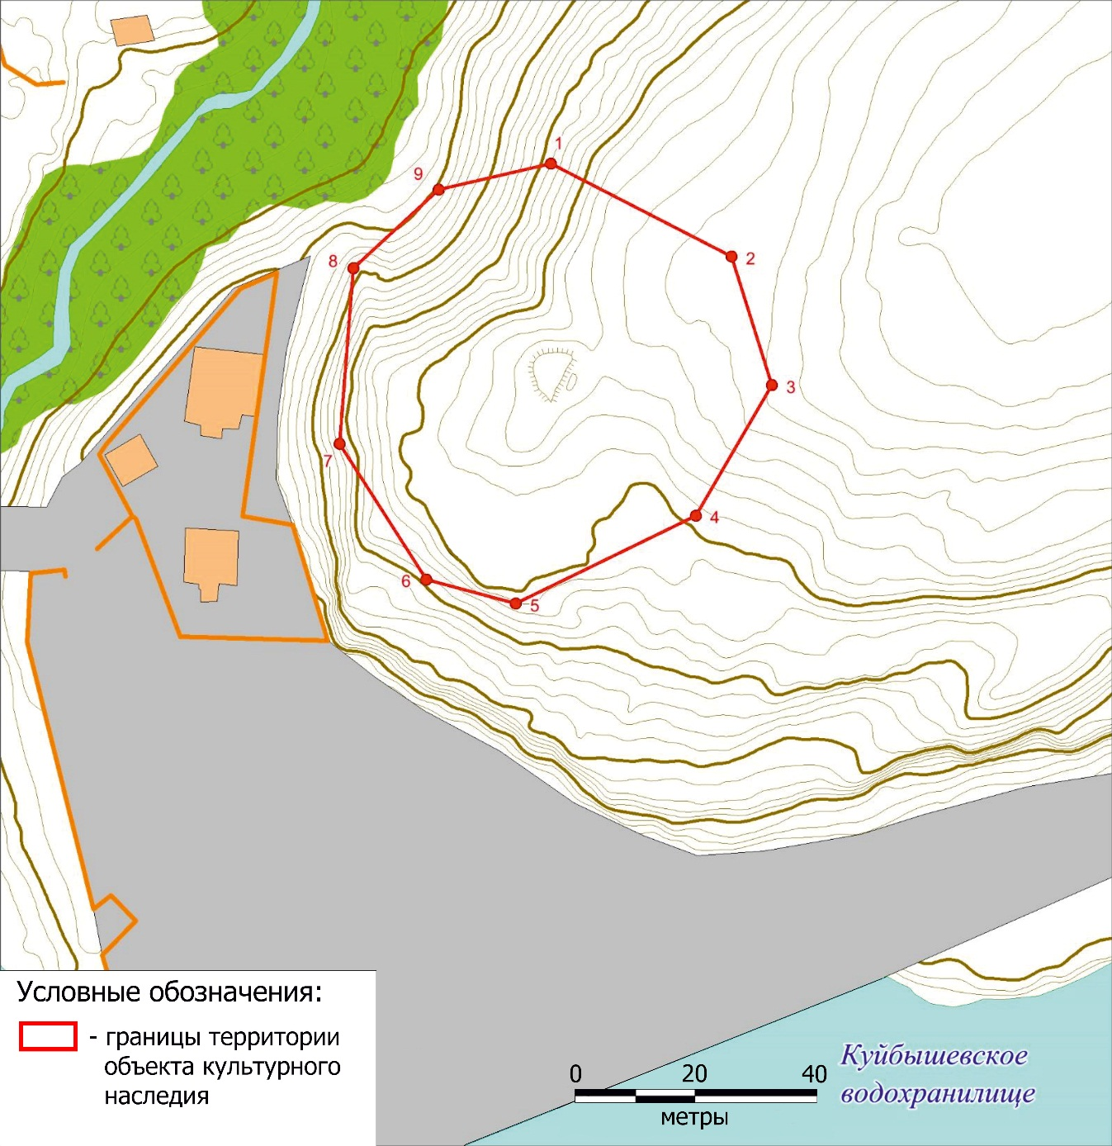
Картографическое описание границ территории объекта культурного наследия федерального значения «Сорочьегорское городище», расположенного по адресу: РТ, Рыбно-Слободский муниципальный район, д. Сорочьи Горы

Точка 1 границ территории объекта археологического наследия имеет географические координаты 55,3744930 с.ш. 49,9649660 в.д. (в системе координат WGS-84). Границы территории объекта археологического наследия проходят: от точки 1 на юго-восток 33,9 м. до точки 2, от точки 2 на юго-юго-восток 22,3 м. до точки 3, от точки 3 на юго-юго-запад 25 м. до точки 4, от точки 4 на юго-запад 33,2 м. до точки 5, от точки 5 на запад-северо-запад 15,3 м. до точки 6, от точки 6 на северо-северо-запад 26,8 м. до точки 7, от точки 7 на северо-северо-восток 29,4 м. до точки 8, от точки 8 на северо-восток 19,3 м. до точки 9, от точки 9 на восток-северо-восток 19 м. до точки 1.

Таблица поворотных точек
границ территории объекта культурного наследия федерального значения «Сорочьегорское городище», расположенного по адресу: РТ, Рыбно-Слободский муниципальный район, д. Сорочьи Горы

№  точки | Координаты точки  в местной системе координат (МСК-16) |  | Координаты точки  во всемирной геодезической системе координат 1984 года (WGS 84)
№  точки | X | Y | Широта, B | Долгота, L
1 | 429991.46 | 1359158.04 | 55.374493 | 49.964966
2 | 429976.85 | 1359188.50 | 55.374358 | 49.965444
3 | 429955.75 | 1359195.71 | 55.374168 | 49.965553
4 | 429933.75 | 1359183.75 | 55.373972 | 49.965360
5 | 429918.34 | 1359154.33 | 55.373837 | 49.964892
6 | 429921.94 | 1359139.39 | 55.373871 | 49.964657
7 | 429943.98 | 1359124.35 | 55.374071 | 49.964425
8 | 429973.19 | 1359125.79 | 55.374333 | 49.964454
9 | 429986.64 | 1359139.60 | 55.374452 | 49.964674

- Карта (схема) границ территории объекта культурного наследия федерального значения «Селище «Искиюрт», расположенного по адресу: РТ, Рыбно-Слободский муниципальный район, с. Большая Елга

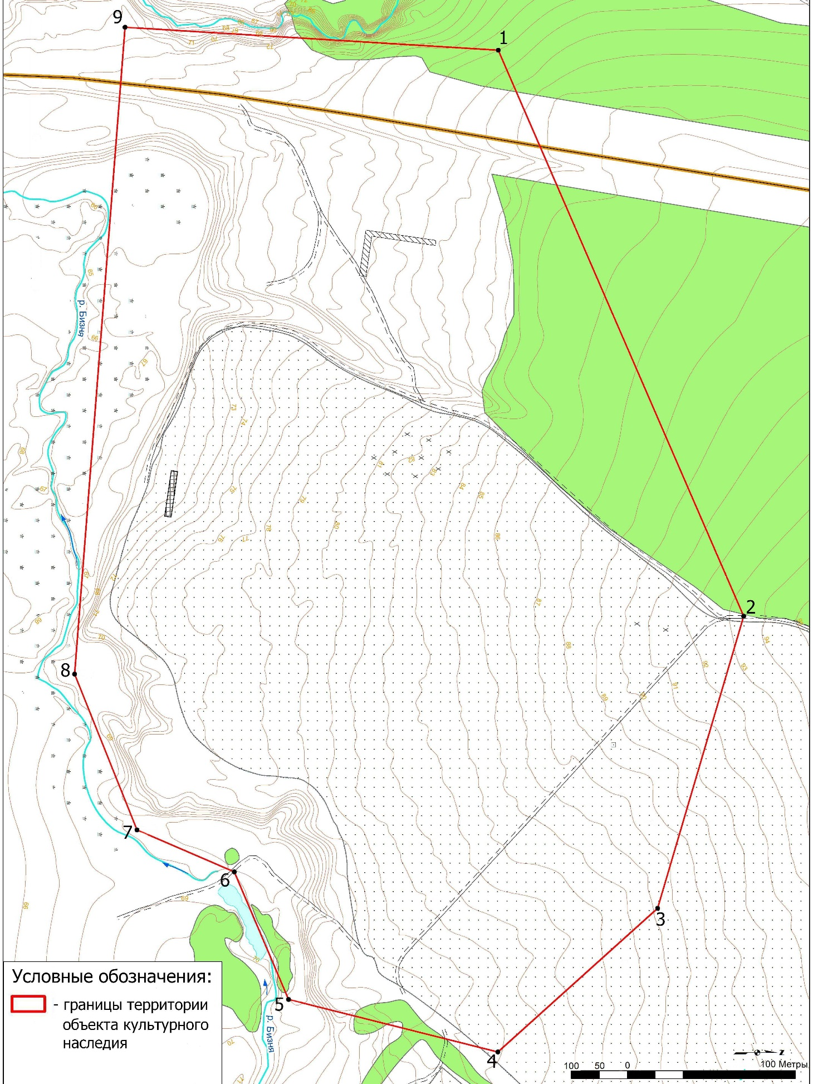
Картографическое описание границ территории объекта культурного наследия федерального значения «Селище «Искиюрт», расположенного по адресу: РТ, Рыбно-Слободский муниципальный район, с. Большая Елга

Точка 1 границ территории объекта археологического наследия имеет географические координаты 55,427148º с.ш., 49,853851º в.д. (в системе координат WGS84). Границы территории объекта археологического наследия проходят: от точки 1 на северо-восток 550 м. до точки 2; от точки 2 на восток-юго-восток 272 м. до точки 3; от точки 3 на юго-восток 192 м. до точки 4; от точки 4 на юго-юго-запад 193 м. до точки 5; от точки 5 на юго-запад 123 м. до точки 6; от точки 6 на юго-юго-запад 95 м. до точки 7; от точки 7 на юго-запад 150 м. до точки 8; от точки 8 на запад 579 м. до точки 9; от точки 9 на север 334 м. до точки 1.

Таблица поворотных точек
границ территории объекта культурного наследия федерального значения «Селище «Искиюрт», расположенного по адресу: РТ, Рыбно-Слободский муниципальный район, с. Большая Елга

№  точки | Координаты точки  в местной системе координат (МСК-16) |  | Координаты точки  во всемирной геодезической системе координат 1984 года (WGS 84)
№  точки | X | Y | Широта, B | Долгота, L
1 | 435764.73 | 1352044.9 | 55.42714819 | 49.85385093
2 | 435998.22 | 1352543.67 | 55.42919171 | 49.86177204
3 | 435928.66 | 1352806.62 | 55.42853879 | 49.86591165
4 | 435789.62 | 1352938.79 | 55.42727594 | 49.8679733
5 | 435601.39 | 1352897.04 | 55.42558989 | 49.86727842
6 | 435549.71 | 1352784.75 | 55.4251376 | 49.86549515
7 | 435461.79 | 1352749.65 | 55.42435208 | 49.86492412
8 | 435394.9 | 1352612.78 | 55.423766 | 49.86275029
9 | 435430.91 | 1352033.76 | 55.42415059 | 49.85361269

- Карта (схема) границ территории объекта культурного наследия федерального значения «Б. Ошнянское кладбище», расположенного по адресу: РТ, Рыбно-Слободский муниципальный район, с. Большой Ошняк

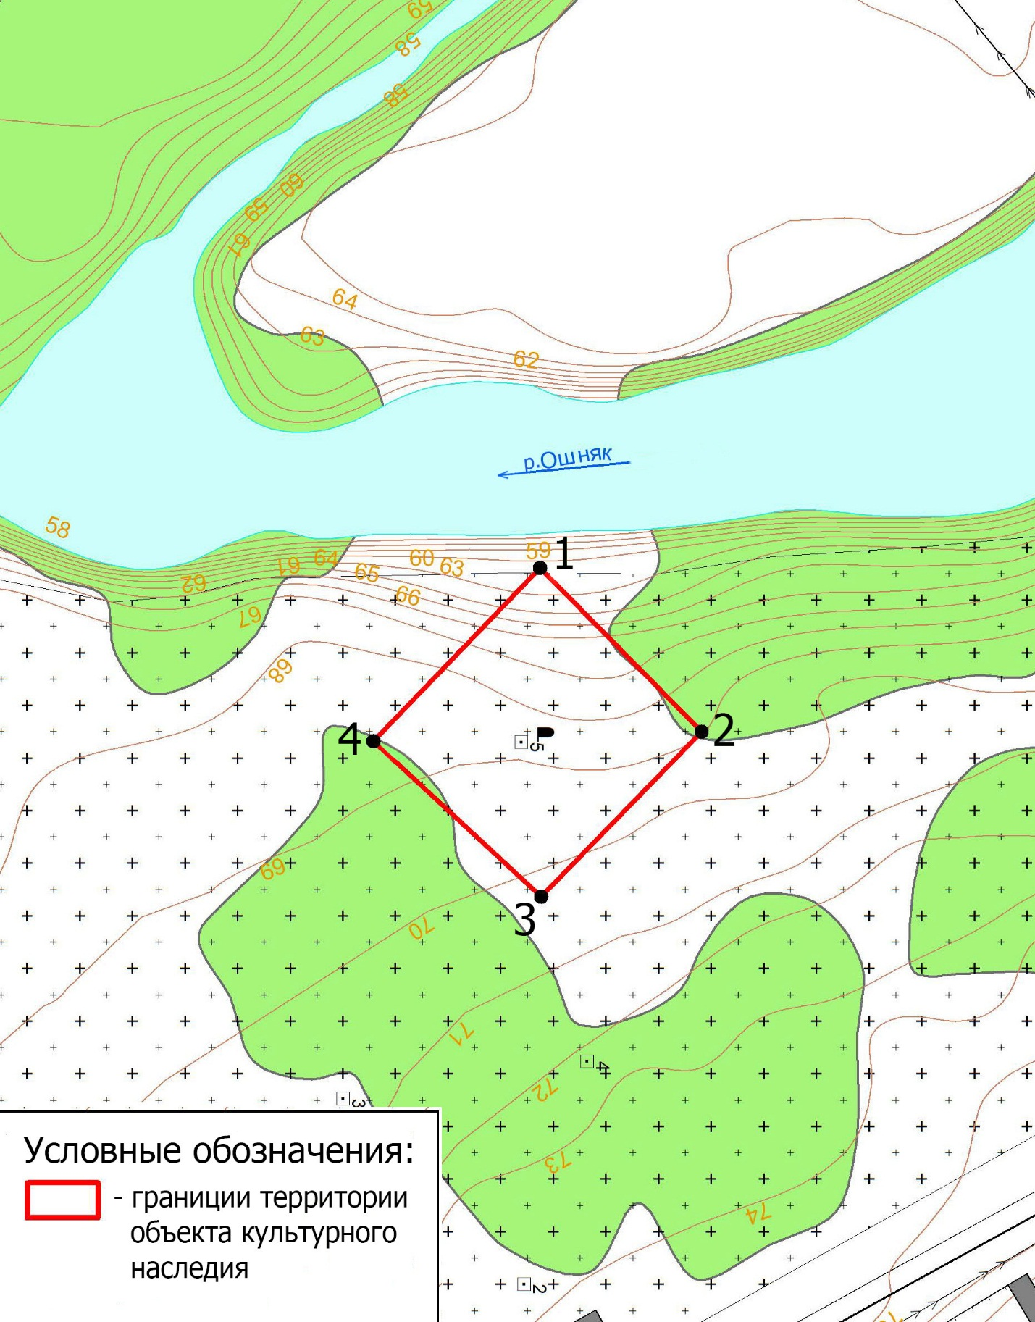

Картографическое описание границ объекта культурного наследия федерального значения «Б. Ошнянское кладбище», расположенного по адресу: РТ, Рыбно-Слободский муниципальный район, с. Большой Ошняк

Точка 1 границ территории объекта археологического наследия имеет географические координаты 55,517839º с.ш., 49,941387º в.д. (в системе координат WGS84). Границы территории объекта археологического наследия проходят: от точки 1 на северо-восток 35 м. до точки 2; от точки 2 на юго-восток 35 м. до точки 3; от точки 3 на юго-запад 35 м. до точки 4; от точки 4 на северо-запад 35 м. до точки 1.

Таблица поворотных точек
границ территории объекта культурного наследия федерального значения «Б. Ошнянское кладбище», расположенного по адресу: РТ, Рыбно-Слободский муниципальный район, с. Большой Ошняк

№  точки | Координаты точки  в местной системе координат (МСК-16) |  | Координаты точки  во всемирной геодезической системе координат 1984 года (WGS 84)
№  точки | X | Y | Широта, B | Долгота, L
1 | 445929,93 | 1357455 | 55,51783922 | 49,941387
2 | 445955,19 | 1357479 | 55,51806323 | 49,9417745
3 | 445931,58 | 1357505 | 55,51784829 | 49,9421772
4 | 445905,46 | 1357482 | 55,51761602 | 49,9418099

- Карта (схема) границ территории объекта культурного наследия федерального значения «Городище «Троицкий Урай» I», расположенного по адресу: РТ, Рыбно-Слободский муниципальный район, с. Троицкий Урай

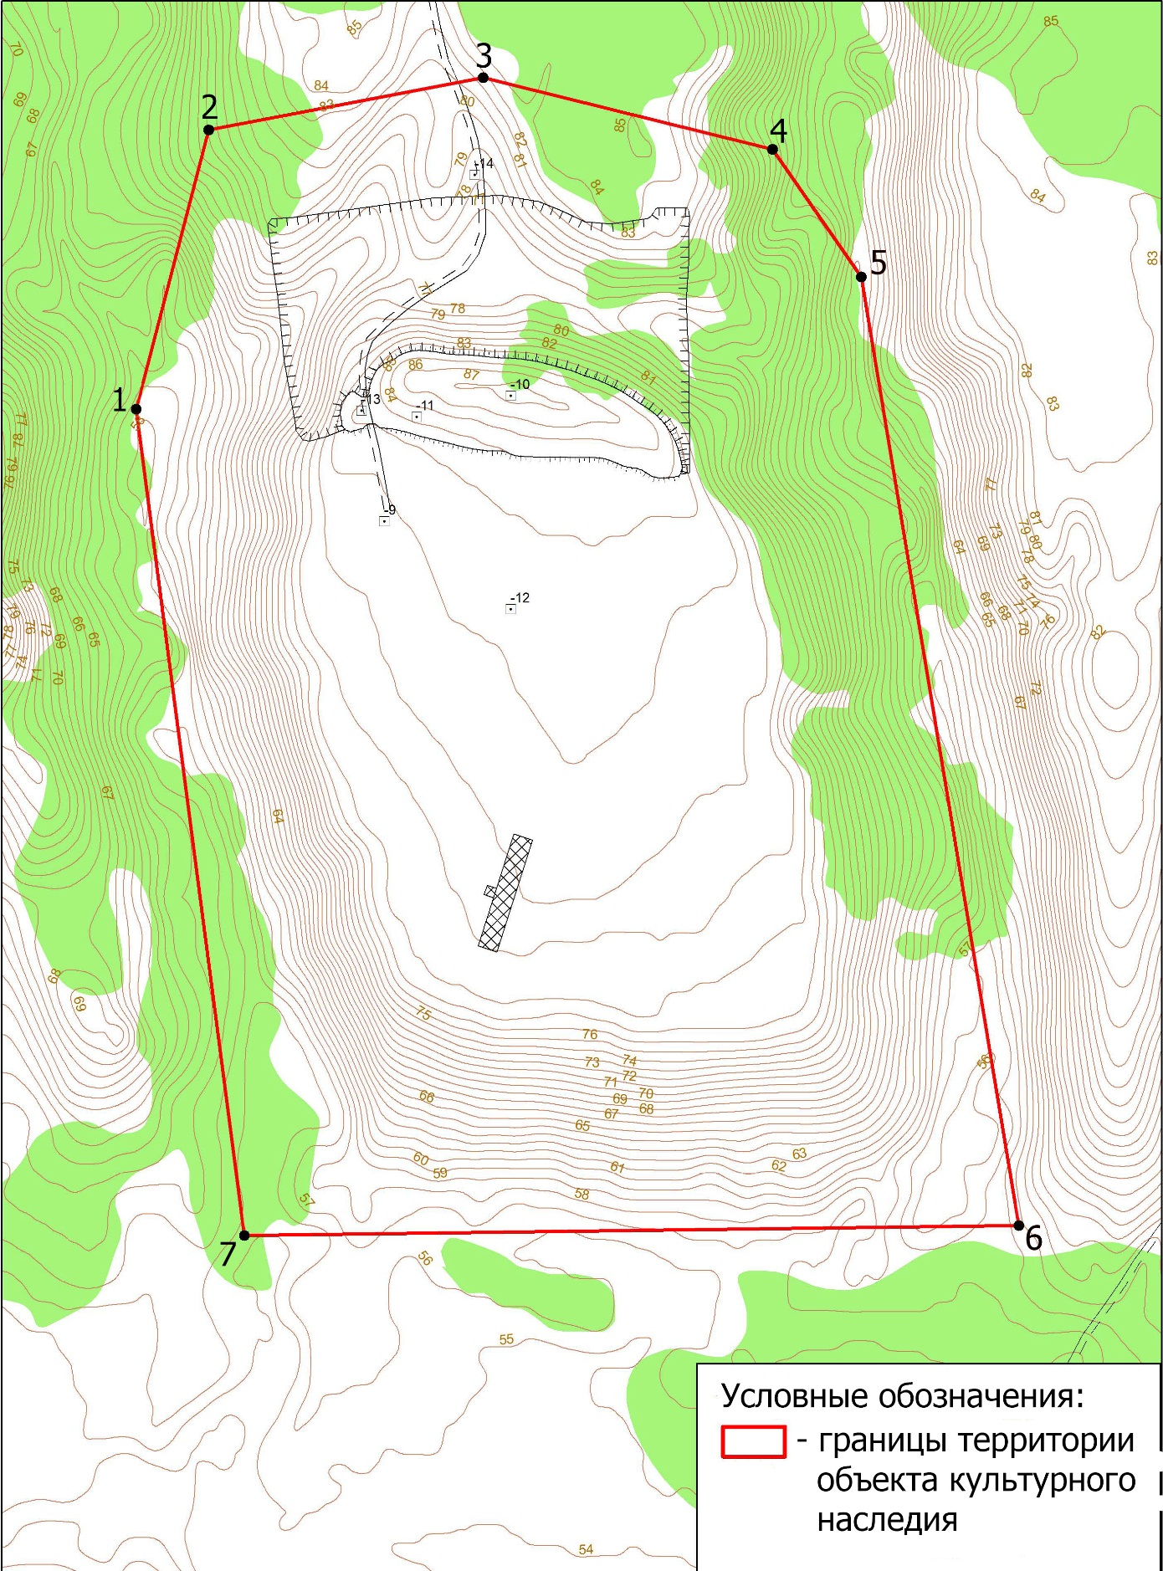

Картографическое описание границ территории объекта культурного наследия федерального значения «Городище «Троицкий Урай» I», расположенного по адресу: РТ, Рыбно-Слободский муниципальный район, с. Троицкий Урай

Точка 1 границ территории объекта археологического наследия имеет географические координаты 55,463861º с.ш., 50,204347º в.д. (в системе координат WGS84). Границы территории объекта археологического наследия проходят: от точки 1 на северо-северо-восток 59 м. до точки 2; от точки 2 на восток 57 м. до точки 3; от точки 3 на восток-юго-восток 61 м. до точки 4; от точки 4 на юго-юго-восток 31 м. до точки 5; от точки 5 на юг 196 м. до точки 6; от точки 6 на запад 158 м. до точки 7; от точки 7 на север 170 м. до точки 1.

Таблица поворотных точек
границ территории объекта культурного наследия федерального значения «Городище «Троицкий Урай» I», расположенного по адресу: РТ, Рыбно-Слободский муниципальный район, с. Троицкий Урай

№  точки | Координаты точки  в местной системе координат (МСК-16) |  | Координаты точки  во всемирной геодезической системе координат 1984 года (WGS 84)
№  точки | X | Y | Широта, B | Долгота, L
1 | 440169.33 | 1374165.62 | 55.46386123 | 50.20434661
2 | 440226.9 | 1374178.83 | 55.464376 | 50.20457095
3 | 440239.09 | 1374234.54 | 55.46447742 | 50.20545513
4 | 440226.17 | 1374294.17 | 55.46435172 | 50.20639391
5 | 440200.55 | 1374312.95 | 55.46411926 | 50.20668415
6 | 440007.65 | 1374350.68 | 55.462381 | 50.20722892
7 | 440001.2 | 1374192.5 | 55.46234653 | 50.20472747

- Карта (схема) границ территории объекта культурного наследия федерального значения «Городище «Троицкий Урай» II», расположенного по адресу: РТ, Рыбно-Слободский муниципальный район, с. Троицкий Урай

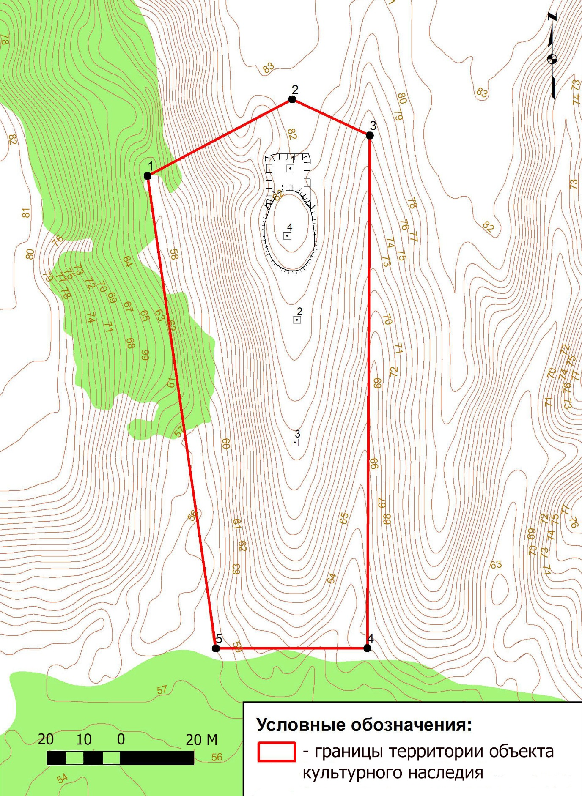

Картографическое описание границ территории объекта культурного наследия федерального значения «Городище «Троицкий Урай» II», расположенного по адресу: РТ, Рыбно-Слободский муниципальный район, с. Троицкий Урай

Точка 1 границ территории объекта археологического наследия имеет географические координаты 55,463516º с.ш., 50,206896º в.д. (в системе координат WGS84). Границы территории объекта археологического наследия проходят: от точки 1 на северо-восток 44 м. до точки 2; от точки 2 на юго-восток 23 м. до точки 3; от точки 3 на юг 140 м. до точки 4; от точки 4 на запад 41 м. до точки 5; от точки 5 на север 130 м. до точки 1.

Таблица поворотных точек
границ территории объекта культурного наследия федерального значения «Городище «Троицкий Урай» II», расположенного по адресу: РТ, Рыбно-Слободский муниципальный район, с. Троицкий Урай

№  точки | Координаты точки  в местной системе координат (МСК-16) |  | Координаты точки во всемирной геодезической системе координат 1984 года (WGS 84)
№  точки | X | Y | Широта, B | Долгота, L
1 | 440133.64 | 1374327.49 | 55.46351639 | 50.20689617
2 | 440155.8 | 1374366.53 | 55.4637085 | 50.2075188
3 | 440146.47 | 1374388.07 | 55.46362191 | 50.20785681
4 | 440004.74 | 1374349.85 | 55.46235497 | 50.20721507
5 | 440006 | 1374391.33 | 55.46235993 | 50.20787143

- Карта (схема) границ территории объекта культурного наследия федерального значения «Сукачинское надгробие», расположенного по адресу: РТ, Мамадышский муниципальный район, с. Берсут-Сукаче

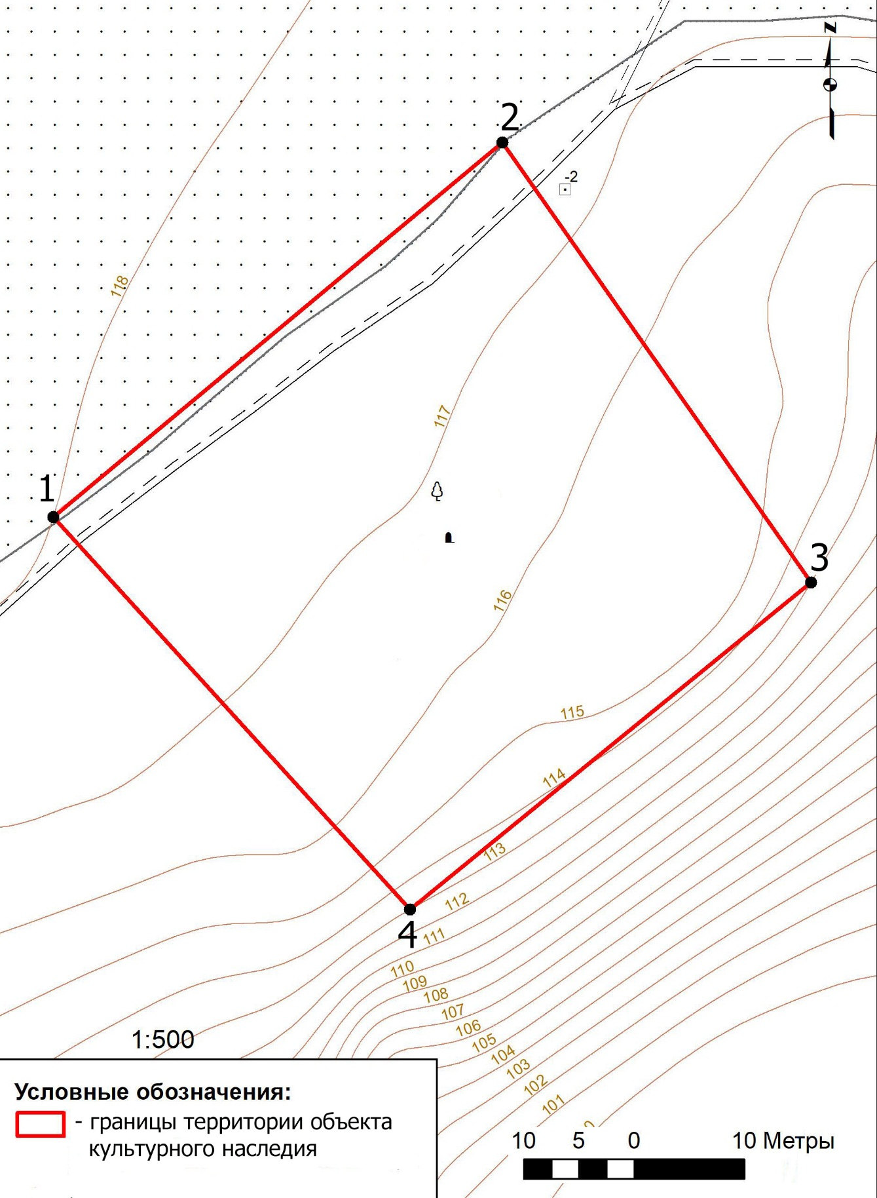

Картографическое описание границ объекта культурного наследия федерального значения «Сукачинское надгробие», расположенного по адресу: РТ, Мамадышский муниципальный район, с. Берсут-Сукаче

Точка 1 границ территории объекта археологического наследия имеет географические координаты 55,683146º с.ш., 50,818971º в.д. (в системе координат WGS84). Границы территории объекта археологического наследия проходят: от точки 1 на северо-восток 53 м. до точки 2; от точки 2 на юго-восток 48 м. до точки 3; от точки 3 на юго-запад 49 м. до точки 4; от точки 4 на северо-запад 48 м. до точки 1.

Таблица поворотных точек
границ территории объекта культурного наследия федерального значения «Сукачинское надгробие», расположенного по адресу: РТ, Мамадышский муниципальный район, с. Берсут-Сукаче

№  точки | Координаты точки  в местной системе координат (МСК-16) |  | Координаты точки  во всемирной геодезической системе координат 1984 года (WGS 84)
№  точки | X | Y | Широта, B | Долгота, L
1 | 464624.18 | 2223708.26 | 55.68314601 | 50.8189706
2 | 464657.53 | 2223749.49 | 55.6834522 | 50.81961732
3 | 464617.19 | 2223776.91 | 55.68309404 | 50.82006421
4 | 464588.1 | 2223740.09 | 55.68282689 | 50.81948701

- Карта (схема) границ территории объекта культурного наследия федерального значения «Городище «Тарасова пристань», расположенного по адресу: РТ, Мамадышский муниципальный район, н. п. Тарасово

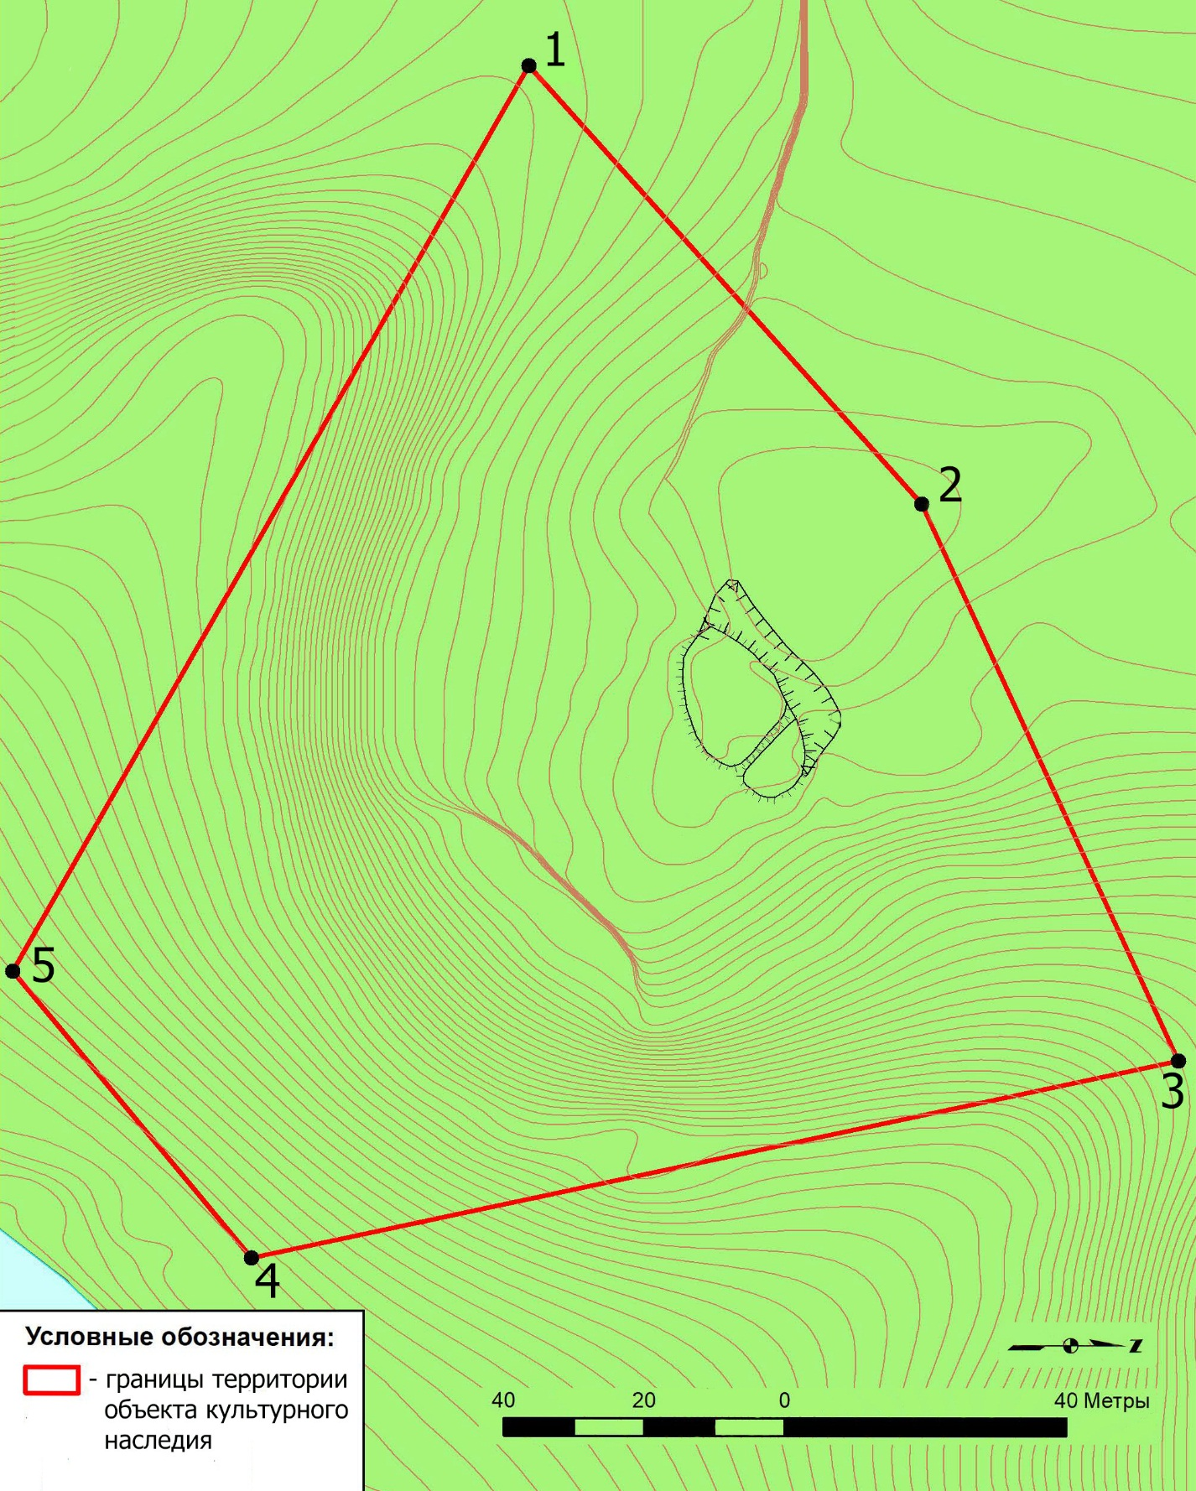

Картографическое описание границ территории объекта культурного наследия федерального значения «Городище «Тарасова пристань», расположенного по адресу: РТ, Мамадышский муниципальный район, н. п. Тарасово

Точка 1 границ территории объекта археологического наследия имеет географические координаты 55,492421º с.ш., 50,811205º в.д. (в системе координат WGS84). Границы территории объекта археологического наследия проходят: от точки 1 на северо-восток 33 м. до точки 2; от точки 2 на восток-северо-восток 41 м. до точки 3; от точки 3 на юго-восток 62 м. до точки 4; от точки 4 на юго-запад 51 м. до точки 5; от точки 5 на северо-запад 64 м. до точки 1.

Таблица поворотных точек
границ территории объекта культурного наследия значения «Городище «Тарасова пристань», расположенного по адресу: РТ, Мамадышский муниципальный район, н. п. Тарасово

№  точки | Координаты точки  в местной системе координат (МСК-16) |  | Координаты точки  во всемирной геодезической системе координат 1984 года (WGS 84)
№  точки | X | Y | Широта, B | Долгота, L
1 | 443400.31 | 2222846.14 | 55.49242137 | 50.81120461
2 | 443429.98 | 2222862.72 | 55.49268958 | 50.81145888
3 | 443443.32 | 2222901.46 | 55.49281639 | 50.81206765
4 | 443389.88 | 2222932.89 | 55.49234126 | 50.81257983
5 | 443356.6 | 2222893.67 | 55.49203565 | 50.81196859

- Карта (схема) границ территории объекта культурного наследия федерального значения «Черепашное городище», расположенного по адресу: РТ, Рыбно-Слободский муниципальный район, н. п. Черепашье

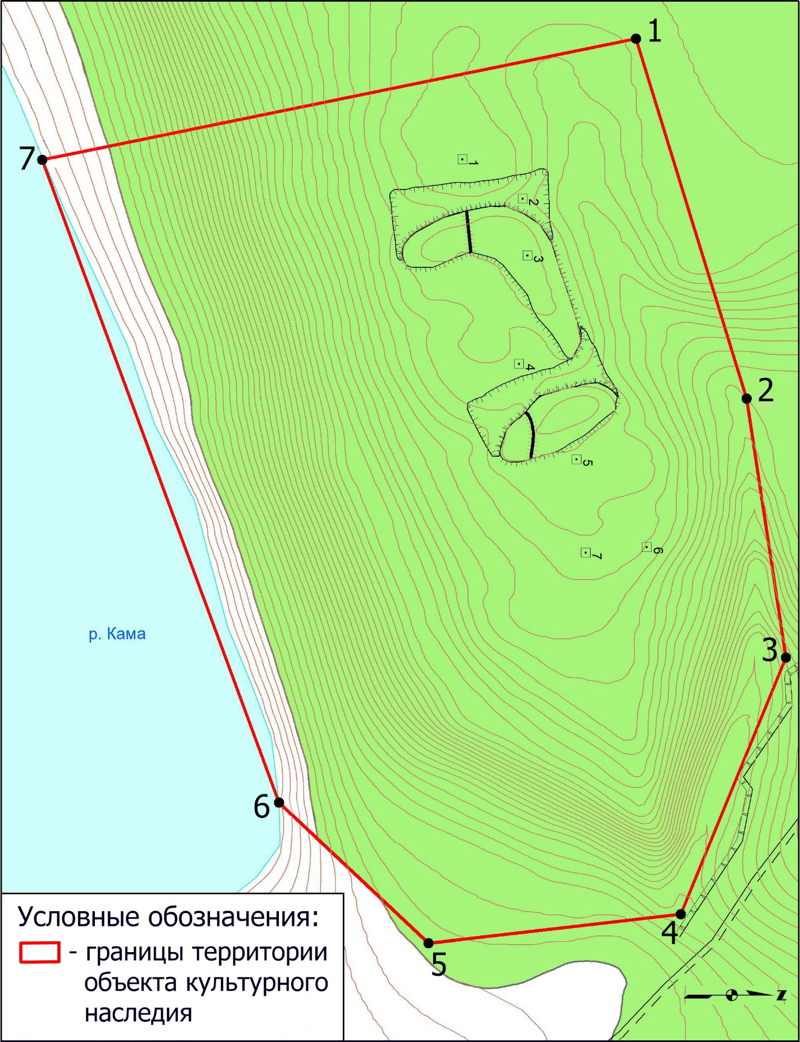

Картографическое описание границ территории объекта культурного наследия федерального значения «Черепашное городище», расположенного по адресу: РТ, Рыбно-Слободский муниципальный район, н. п. Черепашье

Точка 1 границ территории объекта археологического наследия имеет географические координаты 55,466159º с.ш., 50,76243º в.д. (в системе координат WGS84). Границы территории объекта археологического наследия проходят: от точки 1 на восток-северо-восток 80 м. до точки 2; от точки 2 на восток 56 м. до точки 3; от точки 3 на юго-восток 59 м. до точки 4; от точки 4 на юг 51 м. до точки 5; от точки 5 на юго-запад 43 м. до точки 6; от точки 6 на запад-юго-запад 145 м. до точки 7; от точки 7 на северо-северо-запад 129 м. до точки 1.

Таблица поворотных точек
границ территории объекта культурного наследия федерального значения «Черепашное городище», расположенного по адресу: РТ, Рыбно-Слободский муниципальный район, н. п. Черепашье

№  точки | Координаты точки  в местной системе координат (МСК-16) |  | Координаты точки  во всемирной геодезической системе координат 1984 года (WGS 84)
№  точки | X | Y | Широта, B | Долгота, L
1 | 440532,04 | 2219710 | 55,46615855 | 50,76243001
2 | 440554,46 | 2219787,02 | 55,46637307 | 50,76364133
3 | 440562,03 | 2219842,33 | 55,46645009 | 50,76451264
4 | 440538,76 | 2219896,63 | 55,4662501 | 50,76537824
5 | 440484,88 | 2219902,03 | 55,46576692 | 50,76547889
6 | 440453,36 | 2219871,6 | 55,46547932 | 50,76500717
7 | 440404,98 | 2219733,93 | 55,46502172 | 50,76284492

- Карта (схема) границ территории объекта культурного наследия федерального значения «Селище «Медный завод», расположенного по адресу: РТ, Мамадышский муниципальный район, с. Урманчеево

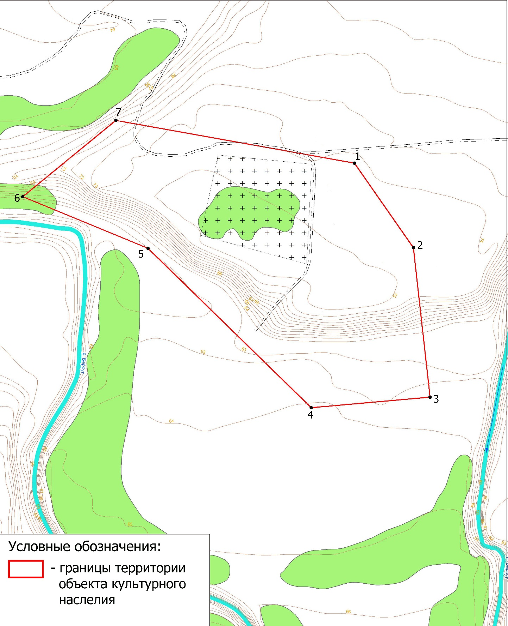

Картографическое описание границ территории объекта культурного наследия федерального значения «Селище «Медный завод», расположенного по адресу: РТ, Мамадышский муниципальный район, с. Урманчеево

Точка 1 границ территории объекта археологического наследия имеет географические координаты 55,579829º с.ш., 50,86464º в.д. (в системе координат WGS84). Границы территории объекта археологического наследия проходят: от точки 1 на северо-восток 69 м. до точки 2; от точки 2 на восток 97 м. до точки 3; от точки 3 на юг 77 м. до точки 4; от точки 4 на юго-запад 148 м. до точки 5; от точки 5 на юго-юго-запад 87 м. до точки 6; от точки 6 на северо-запад 78 м. до точки 7; от точки 7 на северо-северо-восток 157 м. до точки 1.

Таблица поворотных точек
границ территории объекта культурного наследия федерального значения «Селище «Медный завод», расположенного по адресу: РТ, Мамадышский муниципальный район, с. Урманчеево

№  точки | Координаты точки  в местной системе координат (МСК-16) |  | Координаты точки  во всемирной геодезической системе координат 1984 года (WGS 84)
№  точки | X | Y | Широта, B | Долгота, L
1 | 453072,92 | 2226387,04 | 55,57982943 | 50,86464014
2 | 453110,41 | 2226442,43 | 55,58017435 | 50,86550802
3 | 453119,8 | 2226539,41 | 55,58027283 | 50,86704344
4 | 453042,53 | 2226545,18 | 55,57958 | 50,86715503
5 | 452938,06 | 2226440,29 | 55,57862558 | 50,86551962
6 | 452857,24 | 2226405,56 | 55,5778949 | 50,86499086
7 | 452918,42 | 2226357,01 | 55,57843703 | 50,86420515

- Карта (схема) границ территории объекта культурного наследия федерального значения «Казакларское кладбище, XVI в.», расположенного по адресу: РТ, Рыбно-Слободский муниципальный район, с. Мамли-Козяково Челны

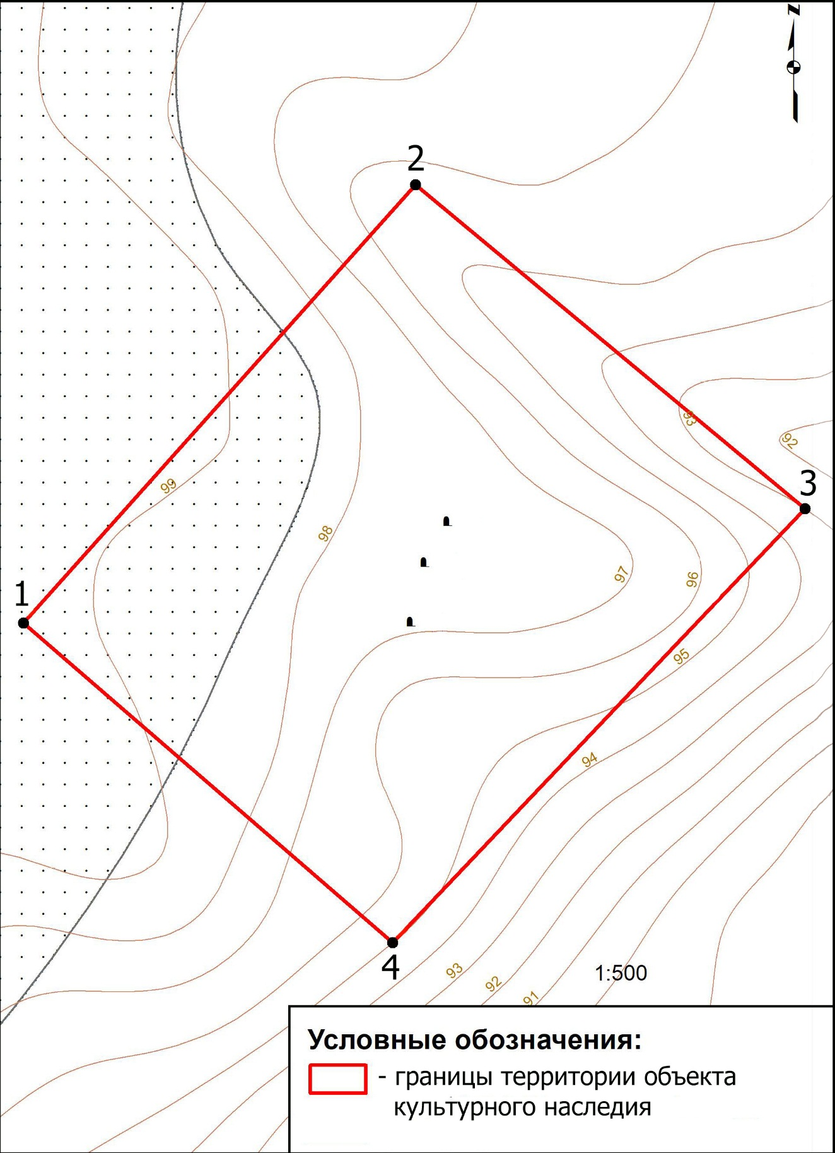

Картографическое описание границ объекта культурного наследия федерального значения «Казакларское кладбище, XVI в.», расположенного по адресу: РТ, Рыбно-Слободский муниципальный район, с. Мамли-Козяково Челны

Точка 1 границ территории объекта археологического наследия имеет географические координаты 55,654992º с.ш., 50,674809º в.д. (в системе координат WGS84). Границы территории объекта археологического наследия проходят: от точки 1 на северо-восток 48 м. до точки 2; от точки 2 на юго-восток 49 м. до точки 3; от точки 3 на юго-запад 58 м. до точки 4; от точки 4 на северо-запад 48 м. до точки 1.

Таблица поворотных точек
границ территории объекта культурного наследия федерального значения «Казакларское кладбище, XVI в.», расположенного по адресу: РТ, Рыбно-Слободский муниципальный район, с. Мамли-Козяково Челны

№  точки | Координаты точки  в местной системе координат (МСК-16) |  | Координаты точки  во всемирной геодезической системе координат 1984 года (WGS 84)
№  точки | X | Y | Широта, B | Долгота, L
1 | 464624.18 | 2223708.26 | 55.68314601 | 50.8189706
2 | 464657.53 | 2223749.49 | 55.6834522 | 50.81961732
3 | 464617.19 | 2223776.91 | 55.68309404 | 50.82006421
4 | 464588.1 | 2223740.09 | 55.68282689 | 50.81948701

- Карта (схема) границ территории объекта культурного наследия федерального значения «Стрюковское 2-е селище», расположенного по адресу: РТ, Лаишевский муниципальный район, с. Емельяново

Картографическое описание границ территории объекта культурного наследия федерального значения «Стрюковское 2-е селище», расположенного по адресу: РТ, Лаишевский муниципальный район, с. Емельяново

Точка 1 границ территории объекта археологического наследия имеет географические координаты 55,483617º с.ш., 49,764646º в.д. (в системе координат WGS84). Границы территории объекта археологического наследия проходят: от точки 1 на северо-восток 133 м. до точки 2; от точки 2 на восток-северо-восток 163 м. до точки 3; от точки 3 на восток-северо-восток 122 м. до точки 4; от точки 4 на восток-юго-восток 159 м. до точки 5; от точки 5 на восток 58 м. до точки 6; от точки 6 на юго-восток 98 м. до точки 7; от точки 7 на юго-запад 338 м. до точки 8; от точки 8 на юго-запад 275 м. до точки 9; от точки 9 на северо-запад 172 м. до точки 10; от точки 10 на северо-восток 121 м. до точки 11; от точки 11 на северо-запад 270 м. до точки 1.

Таблица поворотных точек
границ территории объекта культурного наследия федерального значения «Стрюковское 2-е селище», расположенного по адресу: РТ, Лаишевский муниципальный район, с. Емельяново

№  точки | Координаты точки  в местной системе координат (МСК-16) |  | Координаты точки  во всемирной геодезической системе координат 1984 года (WGS 84)
№  точки | X | Y | Широта, B | Долгота, L
1 | 435764.73 | 1352044.9 | 55.42714819 | 49.85385093
2 | 435998.22 | 1352543.67 | 55.42919171 | 49.86177204
3 | 435928.66 | 1352806.62 | 55.42853879 | 49.86591165
4 | 435789.62 | 1352938.79 | 55.42727594 | 49.8679733
5 | 435601.39 | 1352897.04 | 55.42558989 | 49.86727842
6 | 435549.71 | 1352784.75 | 55.4251376 | 49.86549515
7 | 435461.79 | 1352749.65 | 55.42435208 | 49.86492412
8 | 435394.9 | 1352612.78 | 55.423766 | 49.86275029
9 | 435430.91 | 1352033.76 | 55.42415059 | 49.85361269

- Карта (схема) границ территории объекта культурного наследия федерального значения «Стоянка Пановская», расположенного по адресу: РТ, Лаишевский муниципальный район, с. Нармонка

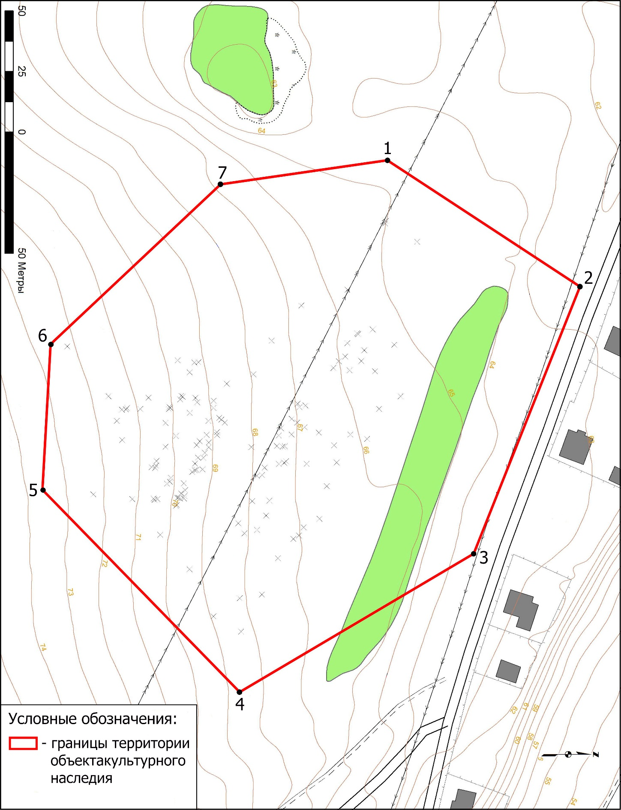
Картографическое описание границ территории объекта культурного наследия федерального значения «Стоянка Пановская», расположенного по адресу: РТ, Лаишевский муниципальный район, с. Нармонка

Точка 1 границ территории объекта археологического наследия имеет географические координаты 55,473631º с.ш., 49,323193º в.д. (в системе координат WGS84). Границы территории объекта археологического наследия проходят: от точки 1 на северо-северо-восток 95 м. до точки 2; от точки 2 на восток-юго-восток 118 м. до точки 3; от точки 3 на юго-восток 112 м. до точки 4; от точки 4 на юго-запад 116 м. до точки 5; от точки 5 на запад 60 м. до точки 6; от точки 6 на северо-запад 96 м. до точки 7; от точки 7 на северо-северо-запад 69 м. до точки 1.

Таблица поворотных точек
границ территории объекта культурного наследия федерального значения «Стоянка Пановская», расположенного по адресу: РТ, Лаишевский муниципальный район, с. Нармонка

№  точки | Координаты точки  в местной системе координат (МСК-16) |  | Координаты точки  во всемирной геодезической системе координат 1984 года (WGS 84)
№  точки | X | Y | Широта, B | Долгота, L
1 | 440671.63 | 1318426.71 | 55.473631 | 49.32319266
2 | 440752.67 | 1318476.58 | 55.47435686 | 49.32398687
3 | 440711.95 | 1318587.86 | 55.47398705 | 49.32574419
4 | 440616.78 | 1318647.64 | 55.47313001 | 49.3266833
5 | 440533.05 | 1318566.48 | 55.472381 | 49.32539396
6 | 440534.69 | 1318506.26 | 55.47239802 | 49.32444203
7 | 440602.87 | 1318438.51 | 55.47301349 | 49.32337502

- Карта (схема) границ территории объекта культурного наследия федерального значения «Рождественское селище», расположенного по адресу: РТ, Лаишевский муниципальный район, с. Рождествено

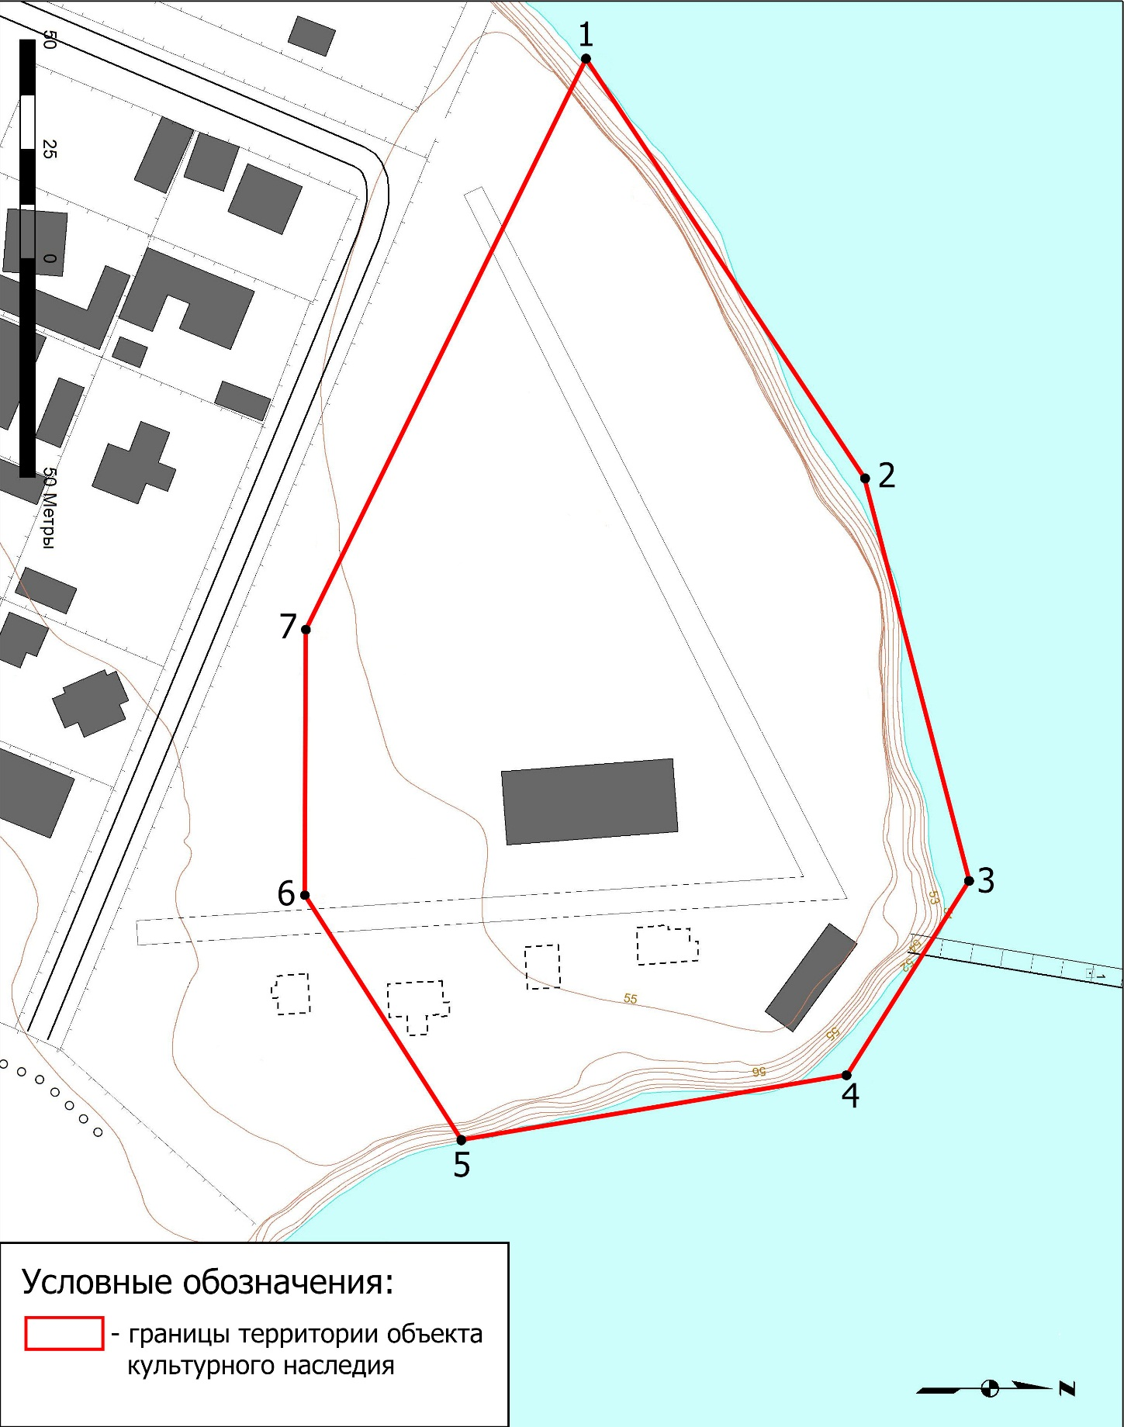
Картографическое описание границ территории объекта культурного наследия федерального значения «Рождественское селище», расположенного по адресу: РТ, Лаишевский муниципальный район, с. Рождествено

Точка 1 границ территории объекта археологического наследия имеет географические координаты 55,424709º с.ш., 49,34578º в.д. (в системе координат WGS84). Границы территории объекта археологического наследия проходят: от точки 1 на северо-восток 115 м. до точки 2; от точки 2 на восток-северо-восток 95 м. до точки 3; от точки 3 на юго-восток 52 м. до точки 4; от точки 4 на юг 89 м. до точки 5; от точки 5 на юго-запад 66 м. до точки 6; от точки 6 на запад 60 м. до точки 7; от точки 7 на запад-северо-запад 145 м. до точки 1.

Таблица поворотных точек
границ территории объекта культурного наследия федерального значения «Рождественское селище», расположенного по адресу: РТ, Лаишевский муниципальный район, с. Рождествено

№  точки | Координаты точки  в местной системе координат (МСК-16) |  | Координаты точки  во всемирной геодезической системе координат 1984 года (WGS 84)
№  точки | X | Y | Широта, B | Долгота, L
1 | 435231.29 | 1319879.52 | 55.42470854 | 49.34578006
2 | 435297.73 | 1319973.56 | 55.42530222 | 49.34727047
3 | 435324.2 | 1320065 | 55.42553575 | 49.34871575
4 | 435297.35 | 1320110.21 | 55.42529331 | 49.3494283
5 | 435209.69 | 1320127.51 | 55.42450541 | 49.34969531
6 | 435172.37 | 1320072.59 | 55.42417166 | 49.34882527
7 | 435170.98 | 1320011.82 | 55.42416151 | 49.34786539

- Карта (схема) границ территории объекта культурного наследия федерального значения «Рождественские I и II могильники», расположенного по адресу: РТ, Лаишевский муниципальный район, с. Рождествено

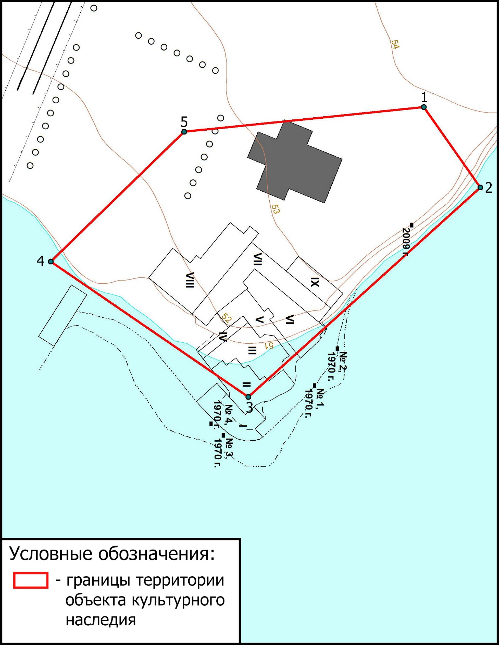
Картографическое описание границ территории объекта культурного наследия федерального значения «Рождественские I и II могильники», расположенного по адресу: РТ, Лаишевский муниципальный район, с. Рождествено

Точка 1 границ территории объекта археологического наследия имеет географические координаты 55,423452º с.ш., 49,350617º в.д. (в системе координат WGS84). Границы территории объекта археологического наследия проходят: от точки 1 на северо-восток 32 м. до точки 2; от точки 2 на юго-восток 99 м. до точки 3; от точки 3 на юго-запад 77 м. до точки 4; от точки 4 на северо-запад 60 м. до точки 5; от точки 5 на северо-северо-запад 77 м. до точки 1.

Таблица поворотных точек
границ территории объекта культурного наследия федерального значения «Рождественские I и II могильники», расположенного по адресу: РТ, Лаишевский муниципальный район, с. Рождествено

№  точки | Координаты точки  в местной системе координат (МСК-16) |  | Координаты точки  во всемирной геодезической системе координат 1984 года (WGS 84)
№  точки | X | Y | Широта, B | Долгота, L
1 | 435092.73 | 1320186.42 | 55.42345189 | 49.35061742
2 | 435111.44 | 1320211.6 | 55.42361875 | 49.35101637
3 | 435039.27 | 1320280.5 | 55.42296776 | 49.35209923
4 | 434974.96 | 1320239.13 | 55.42239201 | 49.3514409
5 | 435016.4 | 1320196.52 | 55.42276628 | 49.35077059

- Карта (схема) границ территории объекта культурного наследия федерального значения «Городище «Гремячий ключ», расположенного по адресу: РТ, Лаишевский муниципальный район, с. Шуран

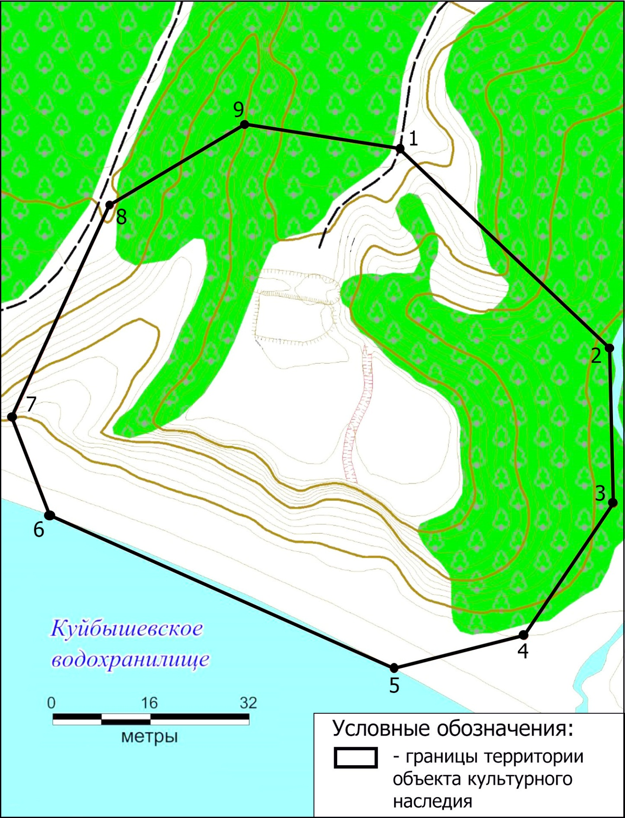
Картографическое описание границ территории объекта культурного наследия федерального значения «Городище «Гремячий ключ», расположенного по адресу: РТ, Лаишевский муниципальный район, с. Шуран

Точка 1 границ территории объекта археологического наследия имеет географические координаты 55,3611630 с.ш. 49,8426550 в.д. (в системе координат WGS-84). Границы территории объекта археологического наследия проходят: от точки 1 на юго-восток 47,4 м. до точки 2, от точки 2 на юг 25,4 м. до точки 3, от точки 3 на юго-юго-запад 26,1 м. до точки 4, от точки 4 на юго-запад 21,7 м. до точки 5, от точки 5 на запад-северо-запад 61,3 м. до точки 6, от точки 6 на северо-северо-запад 17,2 м. до точки 7, от точки 7 на северо-северо-восток 38,3 м. до точки 8, от точки 8 на северо-восток 26,6 м. до точки 9, от точки 9 на восток-юго-восток 25,7 м. до точки 1.

Таблица поворотных точек
границ территории объекта культурного наследия федерального значения «Городище «Гремячий ключ», расположенного по адресу: РТ, Лаишевский муниципальный район, с. Шуран

№  точки | Координаты точки  в местной системе координат (МСК-16) |  | Координаты точки  во всемирной геодезической системе координат 1984 года (WGS 84)
№  точки | X | Y | Широта, B | Долгота, L
1 | 428410.54 | 1351421.50 | 55.361163 | 49.842655
2 | 428379.10 | 1351456.63 | 55.360877 | 49.843203
3 | 428353.76 | 1351457.90 | 55.360649 | 49.843219
4 | 428331..82 | 1351443.94 | 55.360454 | 49.842994
5 | 428325.87 | 1351422.96 | 55.360402 | 49.842663
6 | 428349.26 | 1351366.08 | 55.360618 | 49.841770
7 | 428365.01 | 1351359.47 | 55.360761 | 49.841669
8 | 428400.10 | 1351374.42 | 55.361074 | 49.841911
9 | 428413.83 | 1351396.03 | 55.361195 | 49.842254

- Карта (схема) границ территории объекта культурного наследия федерального значения «Каредульское 1-е селище», расположенного по адресу: РТ, Лаишевский муниципальный район, с. Карадули

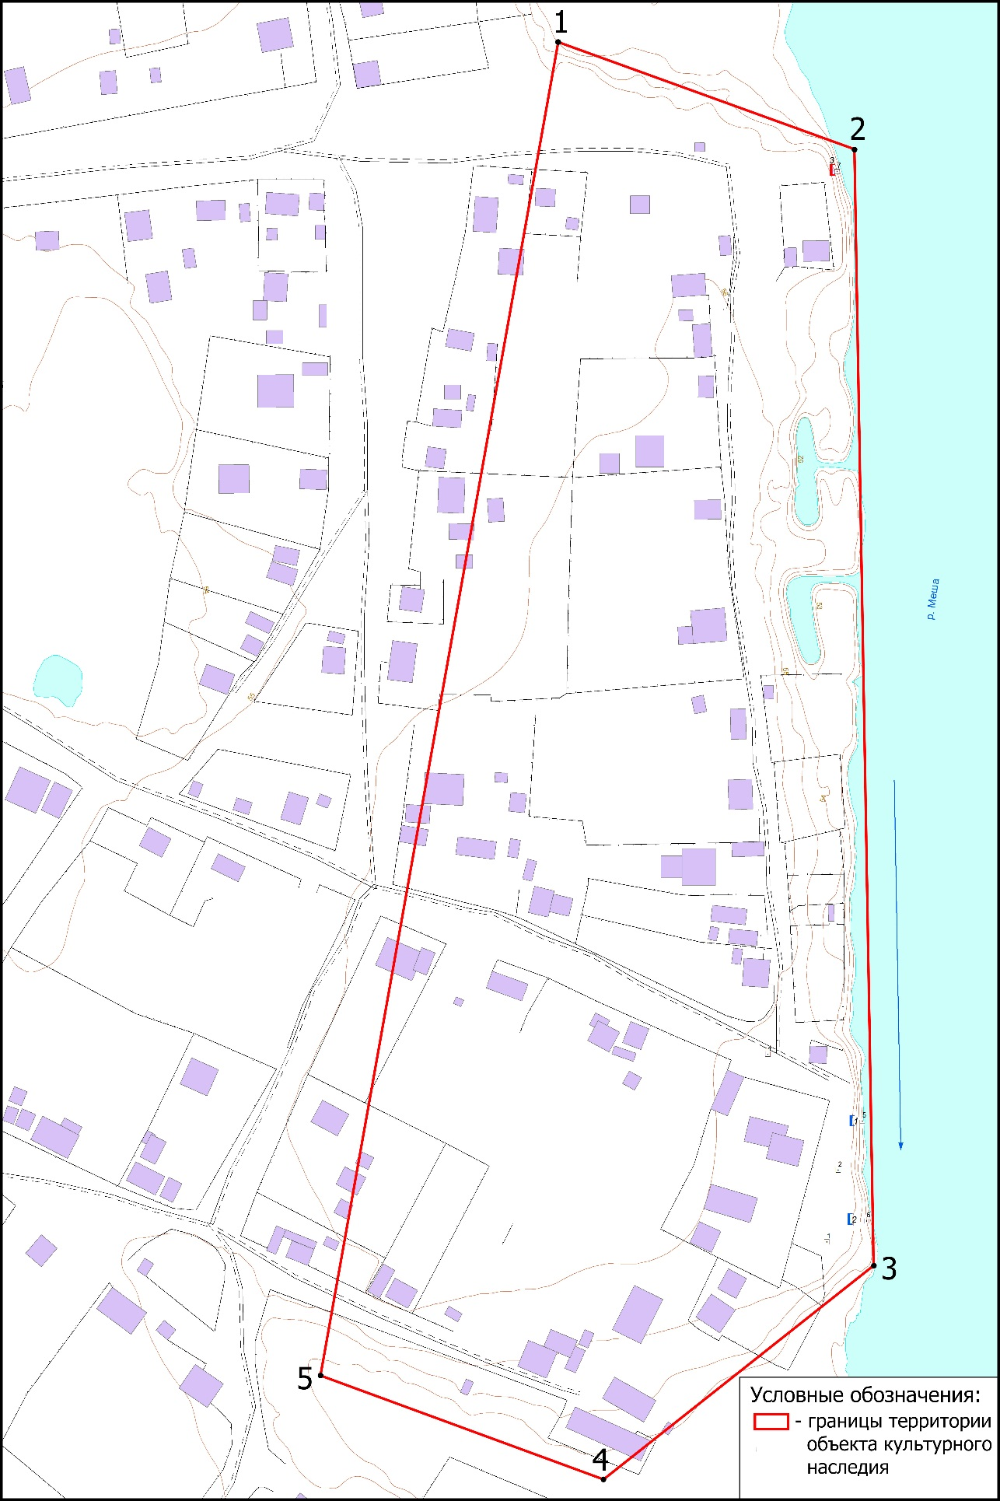
Картографическое описание границ территории объекта культурного наследия федерального значения «Каредульское 1-е селище», расположенного по адресу: РТ, Лаишевский муниципальный район, с. Карадули

Точка 1 границ территории объекта археологического наследия имеет географические координаты 55,511351º с.ш., 49,322272º в.д. (в системе координат WGS84). Границы территории объекта археологического наследия проходят: от точки 1 на восток-юго-восток 126 м. до точки 2; от точки 2 на юг 448 м. до точки 3; от точки 3 на юго-запад 138 м. до точки 4; от точки 4 на запад-северо-запад 121 м. до точки 5; от точки 5 на север 544 м. до точки 1.

Таблица поворотных точек
границ территории объекта культурного наследия федерального значения «Каредульское 1-е селище», расположенного по адресу: РТ, Лаишевский муниципальный район, с. Карадули

№  точки | Координаты точки  в местной системе координат (МСК-16) |  | Координаты точки  во всемирной геодезической системе координат 1984 года (WGS 84)
№  точки | X | Y | Широта, B | Долгота, L
1 | 444870.83 | 1318351.01 | 55.51135087 | 49.32227171
2 | 444831.03 | 1318471.28 | 55.51098855 | 49.32417304
3 | 444382.99 | 1318491.73 | 55.50696376 | 49.32446681
4 | 444294.04 | 1318385.57 | 55.50616863 | 49.32278082
5 | 444332.53 | 1318270.72 | 55.50651899 | 49.32096601

- Карта (схема) границ территории объекта культурного наследия федерального значения «Именьковский могильник, XV-XVI вв.», расположенного по адресу: РТ, Лаишевский муниципальный район, с. Именьково

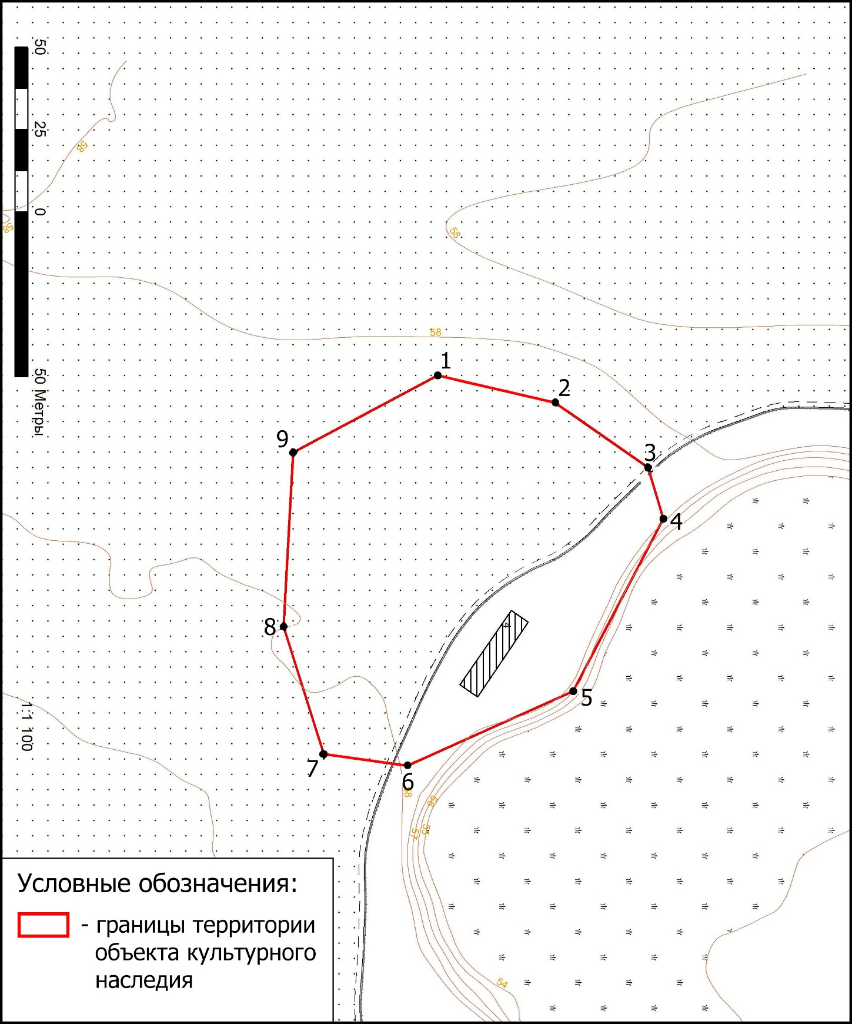

Картографическое описание границ территории объекта культурного наследия федерального значения «Именьковский могильник, XV-XVI вв.», расположенного по адресу: РТ, Лаишевский муниципальный район, с. Именьково

Точка 1 границ территории объекта археологического наследия имеет географические координаты 55,432035º с.ш., 49,70394º в.д. (в системе координат WGS84). Границы территории объекта археологического наследия проходят: от точки 1 на северо-северо-восток 36 м. до точки 2; от точки 2 на северо-северо-восток 34 м. до точки 3; от точки 3 на восток-северо-восток 16 м. до точки 4; от точки 4 на юго-восток 59 м. до точки 5; от точки 5 на юго-юго-восток 55 м. до точки 6; от точки 6 на юго-юго-запад 25 м. до точки 7; от точки 7 на запад-юго-запад 40 м. до точки 8; от точки 8 на запад 53 м. до точки 9; от точки 9 на северо-запад 49 м. до точки 1.

Таблица поворотных точек
границ территории объекта культурного наследия федерального значения «Именьковский могильник, XV-XVI вв.», расположенного по адресу: РТ, Лаишевский муниципальный район, с. Именьково

№  точки | Координаты точки  в местной системе координат (МСК-16) |  | Координаты точки  во всемирной геодезической системе координат 1984 года (WGS 84)
№  точки | X | Y | Широта, B | Долгота, L
1 | 436207.08 | 1342548.71 | 55.43203544 | 49.70393962
2 | 436243 | 1342555.96 | 55.43235746 | 49.70406049
3 | 436271.92 | 1342574.81 | 55.43261502 | 49.70436215
4 | 436277.07 | 1342590.27 | 55.43265955 | 49.7046068
5 | 436251.08 | 1342643.38 | 55.432422 | 49.7054421
6 | 436201.33 | 1342667.48 | 55.43197295 | 49.70581505
7 | 436175.7 | 1342664.68 | 55.43174337 | 49.70576689
8 | 436162.52 | 1342626.31 | 55.43162764 | 49.70515874
9 | 436163.91 | 1342573.31 | 55.4316445 | 49.70432156

- Карта (схема) границ территории объекта культурного наследия федерального значения «I Тат. Саралинское городище», расположенного по адресу: РТ, Лаишевский муниципальный район, с. Татарские Саралы

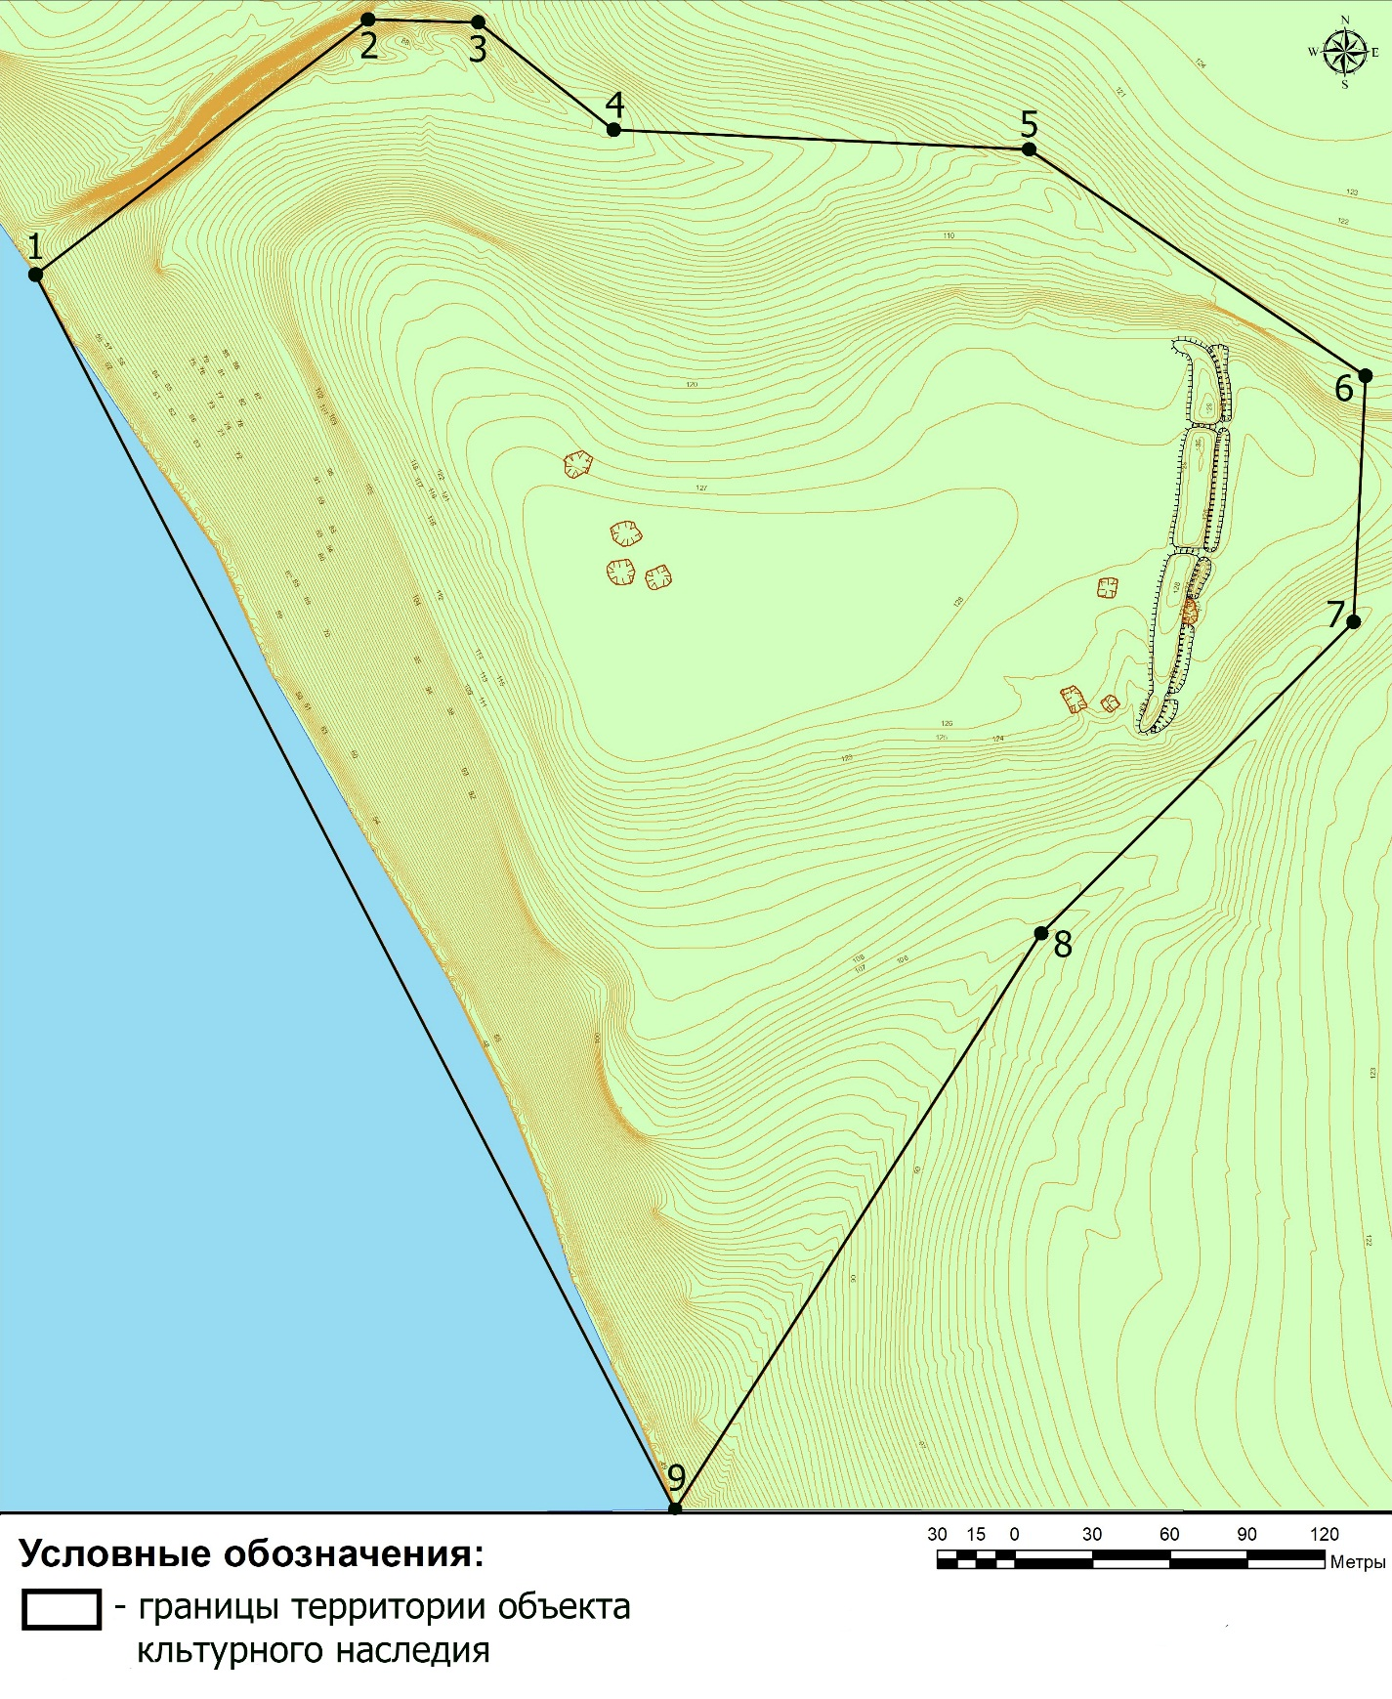

Картографическое описание границ территории объекта культурного наследия федерального значения «I Тат. Саралинское городище», расположенного по адресу: РТ, Лаишевский муниципальный район, с. Татарские Саралы

Точка 1 границ территории объекта археологического наследия имеет географические координаты N55,324776º с.ш., E49,226391º в.д. (в системе координат WGS84). Границы территории объекта археологического наследия проходят: от точки 1 на восток-северо-восток 162 м. до точки 2; от точки 2 на восток 43 м. до точки 3; от точки 3 на юго-восток 67 м. до точки 4; от точки 4 на восток 161 м. до точки 5; от точки 5 на юго-восток 157 м. до точки 6; от точки 6 на юг 95 м. до точки 7; от точки 7 на юго-запад 171 м. до точки 8, от точки 8 на юго-запад 264 м. до точки 9, от точки 9 на северо-запад 538 м. до точки 1.

Таблица поворотных точек
границ территории объекта культурного наследия федерального значения «I Тат. Саралинское городище», расположенного по адресу: РТ, Лаишевский муниципальный район, с. Татарские Саралы

№  точки | Координаты точки  в местной системе координат (МСК-16) |  | Координаты точки  во всемирной геодезической системе координат 1984 года (WGS 84)
№  точки | X | Y | Широта, B | Долгота, L
1 | 424078.27 | 1312351.11 | 55.324776 | 49.226391
2 | 424180.53 | 1312477.02 | 55.325691 | 49.228379
3 | 424180.60 | 1312519.65 | 55.325691 | 49.22905
4 | 424140.58 | 1312573.21 | 55.32533 | 49.229892
5 | 424137.58 | 1312734.05 | 55.325299 | 49.232426
6 | 424053.58 | 1312866.71 | 55.324541 | 49.234512
7 | 423958.36 | 1312864.87 | 55.323686 | 49.234479
8 | 423834.30 | 1312747.37 | 55.322574 | 49.232622
9 | 423607.52 | 1312612.05 | 55.320541 | 49.23048

- Карта (схема) границ территории объекта культурного наследия федерального значения «II Тат. Саралинское городище», расположенного по адресу: РТ, Лаишевский муниципальный район, с. Татарские Саралы

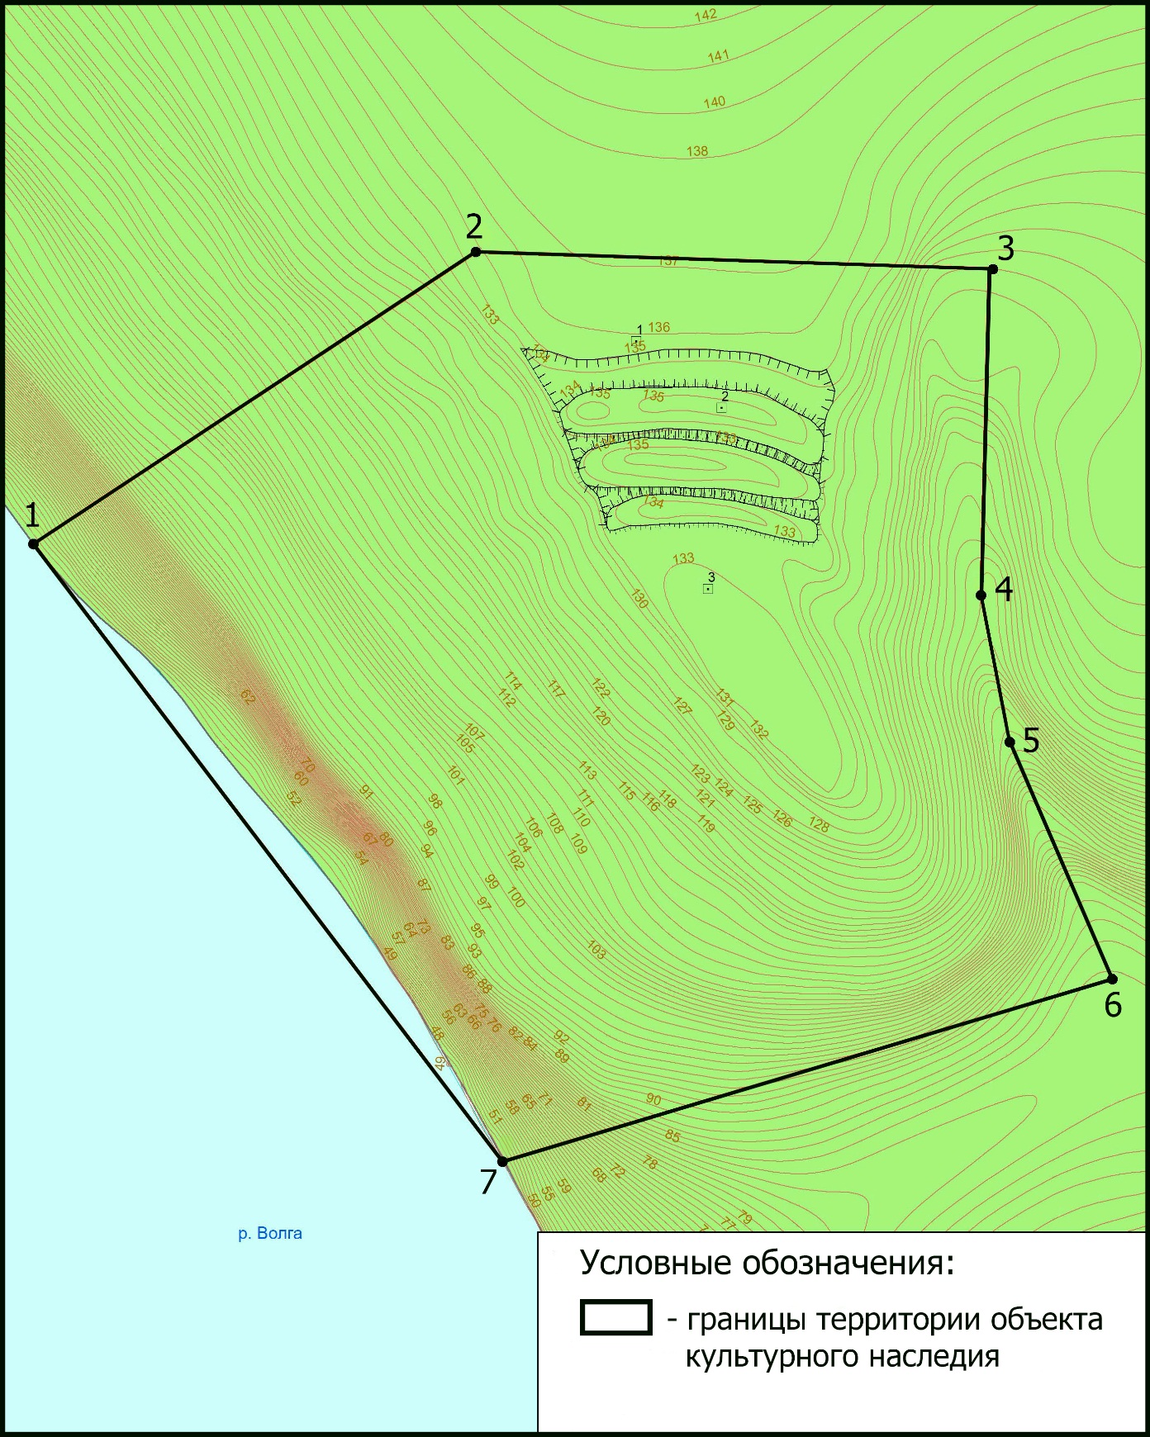

Картографическое описание границ территории объекта культурного наследия федерального значения «II Тат. Саралинское городище», расположенного по адресу: РТ, Лаишевский муниципальный район, с. Татарские Саралы

Точка 1 границ территории объекта археологического наследия имеет географические координаты 55,32672º с.ш., 49,223984º в.д. (в системе координат WGS84). Границы территории объекта археологического наследия проходят: от точки 1 на северо-восток 219 м. до точки 2; от точки 2 на восток 214 м. до точки 3; от точки 3 на юго-юго-запад 134 м. до точки 4; от точки 4 на юг 62 м. до точки 5; от точки 5 на юго-юго-восток 106 м. до точки 6; от точки 6 на запад 263 м. до точки 1.

Таблица поворотных точек
границ территории объекта культурного наследия федерального значения «II Тат. Саралинское городище», расположенного по адресу: РТ, Лаишевский муниципальный район, с. Татарские Саралы

№  точки | Координаты точки  в местной системе координат (МСК-16) |  | Координаты точки  во всемирной геодезической системе координат 1984 года (WGS 84)
№  точки | X | Y | Широта, B | Долгота, L
1 | 424294.28 | 1312197.77 | 55.32671951 | 49.22398357
2 | 424363.26 | 1312301.61 | 55.32733721 | 49.22562273
3 | 424359.59 | 1312423.29 | 55.32730114 | 49.22754
4 | 424282.77 | 1312420.71 | 55.32661098 | 49.22749563
5 | 424248.16 | 1312427.6 | 55.32630046 | 49.22760272
6 | 424192.45 | 1312451.88 | 55.32579906 | 49.22798301
7 | 424149.08 | 1312308.48 | 55.32541344 | 49.22572222

- Карта (схема) границ территории объекта культурного наследия федерального значения «Городище «Кирюшкин городок», расположенного по адресу: РТ, Лаишевский муниципальный район, с. Шуран

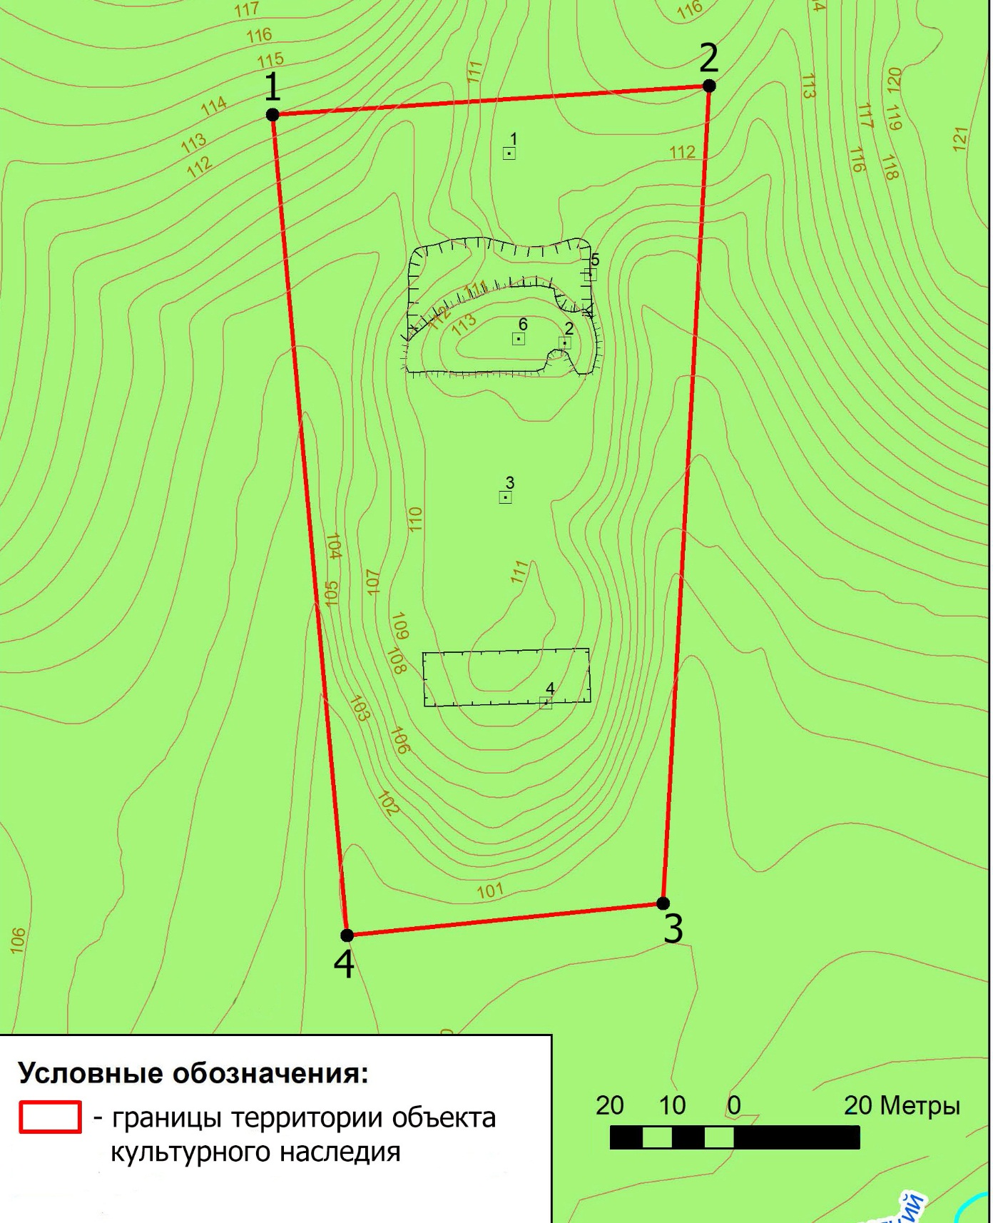

Картографическое описание границ территории объекта культурного наследия федерального значения «Городище «Кирюшкин городок», расположенного по адресу: РТ, Лаишевский муниципальный район, с. Шуран

Точка 1 границ территории объекта археологического наследия имеет географические координаты 55,370806º с.ш., 49,852517º в.д. (в системе координат WGS84). Границы территории объекта археологического наследия проходят: от точки 1 на восток 70 м. до точки 2; от точки 2 на юг 132 м. до точки 3; от точки 3 на запад 51 м. до точки 4; от точки 4 на север 133 м. до точки 1.

Таблица поворотных точек
границ территории объекта культурного наследия федерального значения «Городище «Кирюшкин городок», расположенного по адресу: РТ, Лаишевский муниципальный район, с. Шуран

№  точки | Координаты точки  в местной системе координат (МСК-16) |  | Координаты точки  во всемирной геодезической системе координат 1984 года (WGS 84)
№  точки | X | Y | Широта, B | Долгота, L
1 | 429491.37 | 1352034.27 | 55.37080606 | 49.85251652
2 | 429497.99 | 1352104.51 | 55.37085834 | 49.8536261
3 | 429366.11 | 1352100.8 | 55.36967399 | 49.85354254
4 | 429359.5 | 1352050.02 | 55.36962005 | 49.85274098

- Карта (схема) границ территории объекта культурного наследия федерального значения «I Ташкерменское городище», расположенного по адресу: РТ, Лаишевский муниципальный район, с. Ташкирмень

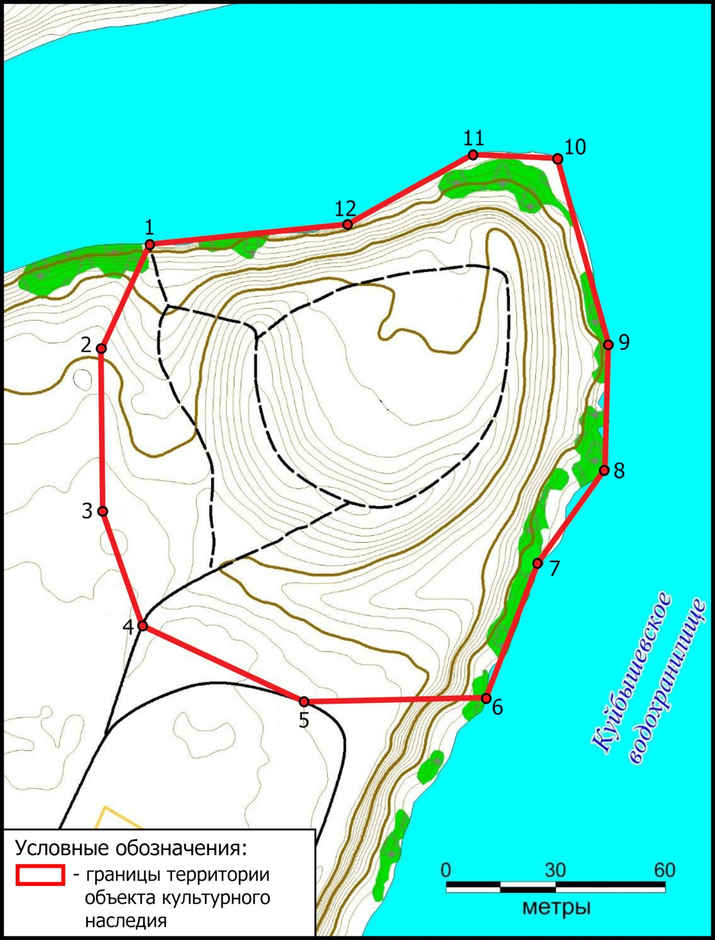

Картографическое описание границ территории объекта культурного наследия федерального значения «I Ташкерменское городище», расположенного по адресу: РТ, Лаишевский муниципальный район, с. Ташкирмень

Точка 1 границ территории объекта археологического наследия имеет географические координаты 55,3155280с.ш. 49,3873960в.д. (в системе координат WGS-84). Границы территории объекта археологического наследия проходят: от точки 1 на юго-юго-запад 31,8 м. до точки 2, от точки 2 на юг 44,7 м. до точки 3, от точки 3 на юго-юго-восток 33 м. до точки 4, от точки 4 на восток-юго-восток 49,3 м. до точки 5, от точки 5 на восток 49,9 м. до точки 6, от точки 6 на северо-северо-восток 39,6 м. до точки 7, от точки 7 на северо-восток 31,4 м. до точки 8, от точки 8 на север 34,2 м. до точки 9, от точки 9 на северо-северо-запад 53 м. до точки 10, от точки 10 на запад 23,6 м. до точки 11, от точки 11 на запад-юго-запад 39,5 м. до точки 12, от точки 12 на запад 54,5 м. до точки 1.

Таблица поворотных точек
границ территории объекта культурного наследия федерального значения «I Ташкерменское городище», расположенного по адресу: РТ, Лаишевский муниципальный район, с. Ташкирмень

№  точки | Координаты точки  в местной системе координат (МСК-16) |  | Координаты точки  во всемирной геодезической системе координат 1984 года (WGS 84)
№  точки | X | Y | Широта, B | Долгота, L
1 | 423106.76 | 1322480.13 | 55.315528 | 49.387396
2 | 423077.79 | 1322467.61 | 55.315268 | 49.387197
3 | 423033.24 | 1322469.24 | 55.314868 | 49.387219
4 | 423002.16 | 1322480.96 | 55.314588 | 49.387401
5 | 422982.43 | 1322526.10 | 55.314409 | 49.388111
6 | 422984.90 | 1322575.89 | 55.314429 | 49.388895
7 | 423022.28 | 1322589.21 | 55.314764 | 49.389108
8 | 423048.29 | 1322606.74 | 55.314997 | 49.389386
9 | 423082.58 | 1322606.76 | 55.315305 | 49.389389
10 | 423133.32 | 1322591.33 | 55.315761 | 49.389150
11 | 423133.70 | 1322568.22 | 55.315766 | 49.388786
12 | 423113.74 | 1322534.21 | 55.315588 | 49.388249

- Карта (схема) границ территории объекта культурного наследия федерального значения «II Ташкерменское городище», расположенного по адресу: РТ, Лаишевский муниципальный район, с. Ташкирмень

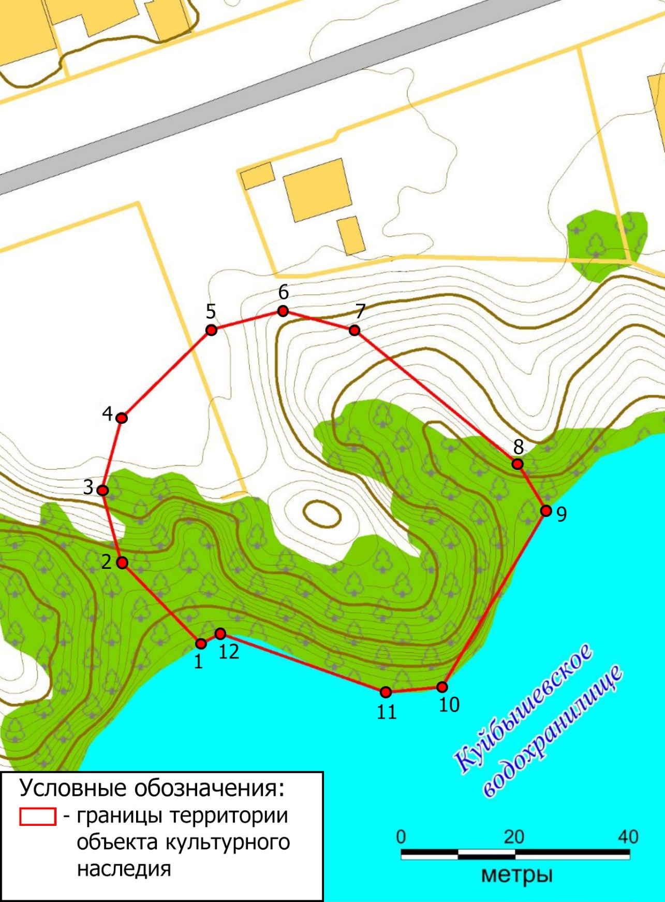

Картографическое описание границ территории объекта культурного наследия федерального значения «II Ташкерменское городище», расположенного по адресу: РТ, Лаишевский муниципальный район, с. Ташкирмень

Точка 1 границ территории объекта археологического наследия имеет географические координаты 55,3151420 с.ш. 49,3810260 в.д. (в системе координат WGS-84). Границы территории объекта археологического наследия проходят: от точки 1 на северо-запад 20 м. до точки 2, от точки 2 на северо-северо-запад 13 м. до точки 3, от точки 3 на северо-северо-восток 13,1 м. до точки 4, от точки 4 на северо-восток 20 м. до точки 5, от точки 5 на восток-северо-восток 12,9 м. до точки 6, от точки 6 на восток-юго-восток 12,8 м. до точки 7, от точки 7 на юго-восток 36,8 м. до точки 8, от точки 8 на юго-юго-восток 9,6 м. до точки 9, от точки 9 на юго-запад 35,8 м. до точки 10, от точки 10 на запад 9,8 м. до точки 11, от точки 11 на запад-юго-запад 30,7 м. до точки 12, от точки 12 на запад-юго-запад 3,9 м. до точки 1.

Таблица поворотных точек
границ территории объекта культурного наследия федерального значения «II Ташкерменское городище», расположенного по адресу: РТ, Лаишевский муниципальный район, с. Ташкирмень

№  точки | Координаты точки  в местной системе координат (МСК-16) |  | Координаты точки  во всемирной геодезической системе координат 1984 года (WGS 84)
№  точки | X | Y | Широта, B | Долгота, L
1 | 423043.86 | 1322172.06 | 55.315142 | 49.381026
2 | 423057.83 | 1322157.78 | 55.315268 | 49.380802
3 | 423070.21 | 1322154.06 | 55.315380 | 49.380744
4 | 423082.94 | 1322157.12 | 55.315494 | 49.380793
5 | 423098.78 | 1322172.31 | 55.315635 | 49.381034
6 | 423102.42 | 1322184.73 | 55.315668 | 49.381230
7 | 423099.44 | 1322197.36 | 55.315640 | 49.381429
8 | 423076.87 | 1322226.59 | 55.315436 | 49.381887
9 | 423068.91 | 1322231.81 | 55.315364 | 49.381969
10 | 423037.55 | 1322214.42 | 55.315084 | 49.381692
11 | 423036.31 | 1322204.70 | 55.315073 | 49.381539
12 | 423045.76 | 1322175.41 | 55.315159 | 49.381079

- Карта (схема) границ территории объекта культурного наследия федерального значения «I Именьковское городище», расположенного по адресу: РТ, Лаишевский муниципальный район, с. Именьково

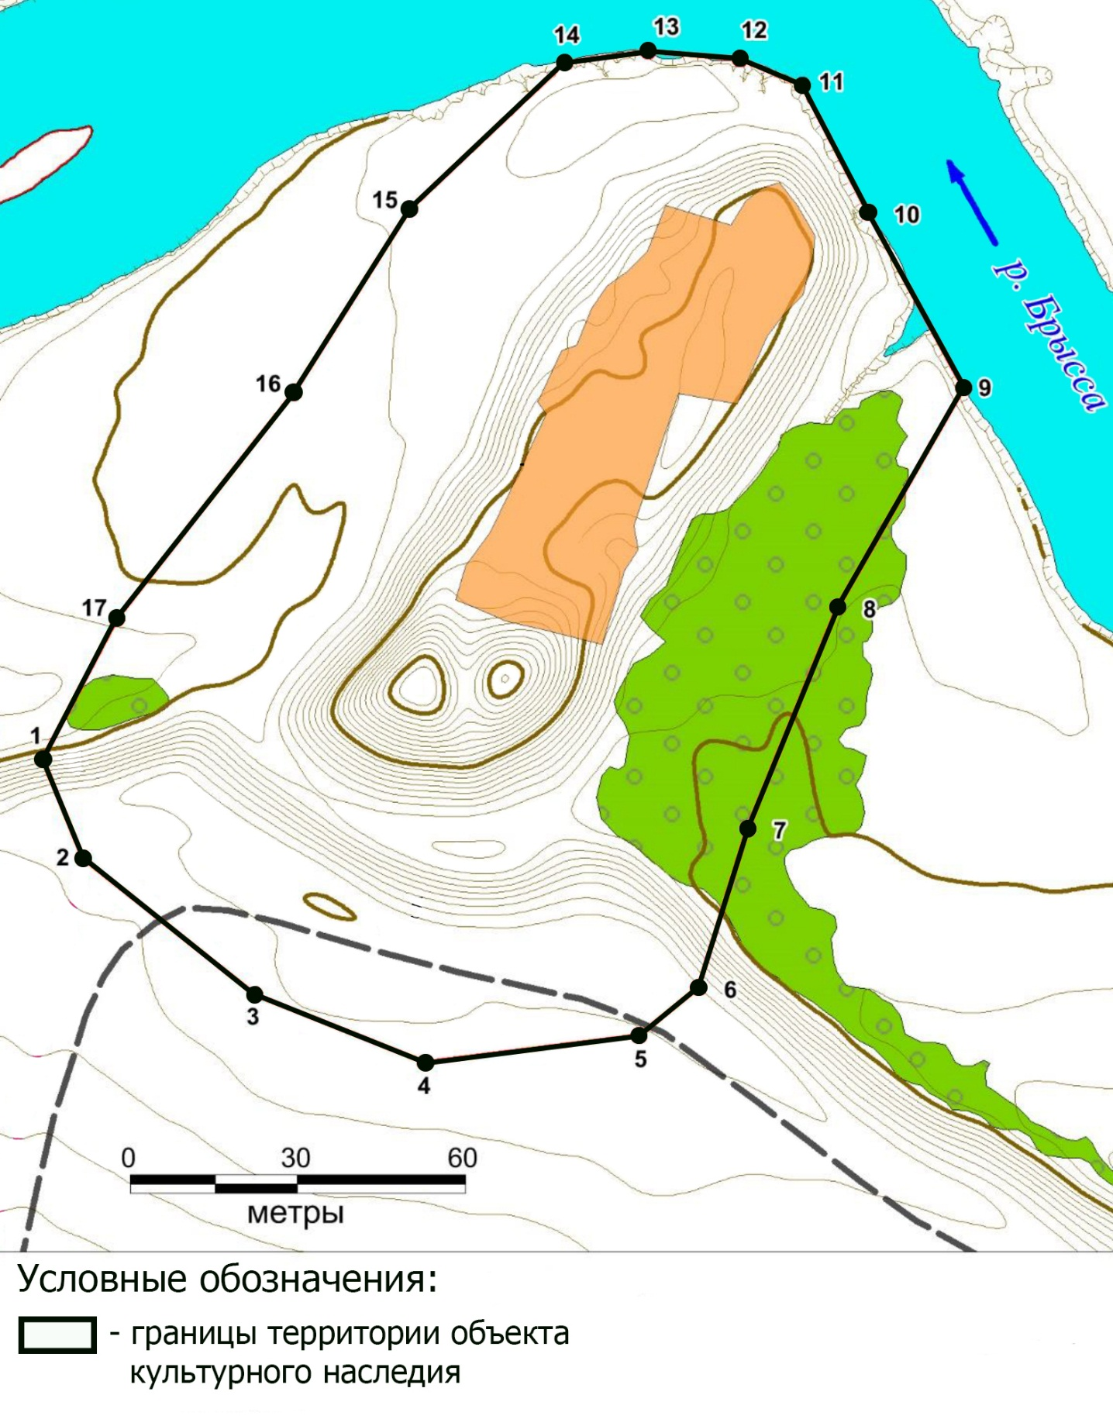

Картографическое описание границ территории объекта культурного наследия федерального значения «I Именьковское городище», расположенного по адресу: РТ, Лаишевский муниципальный район, с. Именьково

Точка 1 границ территории объекта археологического наследия имеет географические координаты 55,4347550 с.ш. 49,6975330 в.д. (в системе координат WGS-84). Границы территории объекта археологического наследия проходят: от точки 1 на юго-юго-восток 19,4 м. до точки 2, от точки 2 на юго-восток 39,4 м. до точки 3, от точки 3 на восток-юго-восток 32,6 м. до точки 4, от точки 4 на восток-северо-восток 39 м. до точки 5, от точки 5 на северо-восток 13,8 м. до точки 6, от точки 6 на северо-северо-восток 29,8 м. до точки 7, от точки 7 на северо-северо-восток 42,8 м. до точки 8, от точки 8 на северо-восток 45,2 м. до точки 9, от точки 9 на северо-запад 36 м. до точки 10, от точки 10 на северо-запад 25,9 м. до точки 11, от точки 11 на запад-северо-запад 11,8 м. до точки 12, от точки 12 на запад 16,5 м. до точки 13, от точки 13 на запад – юго-запад 15,3 м. до точки 14, от точки 14 на юго-запад 38,4 м. до точки 15, от точки 15 на юго–юго-запад 39 м. до точки 16, от точки 16 на юго-запад 51,5 м. до точки 17.

Таблица поворотных точек
границ территории объекта культурного наследия федерального значения «I Именьковское городище», расположенного по адресу: РТ, Лаишевский муниципальный район, с. Именьково

№  точки | Координаты точки  в местной системе координат (МСК-16) |  | Координаты точки  во всемирной геодезической системе координат 1984 года (WGS 84)
№  точки | X | Y | Широта, B | Долгота, L
1 | 436506.03 | 1342140.23 | 55.434755 | 49.697533
2 | 436488.43 | 1342147.96 | 55.434597 | 49.697652
3 | 436464.84 | 1342179.44 | 55.434382 | 49.698146
4 | 436453.47 | 1342210.39 | 55.434277 | 49.698633
5 | 436459.37 | 1342248.62 | 55.434327 | 49.699238
6 | 436468.36 | 1342259.03 | 55.434407 | 49.699404
7 | 436497.19 | 1342267.03 | 55.434665 | 49.699535
8 | 436537.33 | 1342282.05 | 55.435024 | 49.699778
9 | 436577.26 | 1342303.55 | 55.435381 | 49.700124
10 | 436608.30 | 1342285.60 | 55.435661 | 49.699845
11 | 436630.78 | 1342273.10 | 55.435864 | 49.699651
12 | 436635.10 | 1342261.84 | 55.435904 | 49.699473
13 | 436636.11 | 1342245.30 | 55.435914 | 49.699212
14 | 436633.65 | 1342230.33 | 55.435894 | 49.698975
15 | 436606.53 | 1342203.27 | 55.435652 | 49.698544
16 | 436572.94 | 1342183.44 | 55.435352 | 49.698225
17 | 436531.63 | 1342152.87 | 55.434984 | 49.697736

Приложение № 2 к приказу
Министерства культуры
Республики Татарстан
от ____________ № ______

Режим использования
территории объектов культурного наследия федерального значения, расположенных на территории Рыбно-слободского, Мамадышского и Лаишевского муниципальных районов Республики Татарстан

В границах территорий объектов культурного наследия федерального значения, расположенных на территории Рыбно-слободского, Мамадышского и Лаишевского муниципальных районов Республики Татарстан разрешается:

проведение работ по изучению памятника, включая работы, имеющие целью поиск и изъятие археологических предметов, на основании разрешения (открытого листа), выданного федеральным органом охраны объектов культурного наследия;
проведение работ по сохранению памятника на основании согласованных с уполномоченным органом в области сохранения, использования, популяризации и охраны объектов культурного наследия обязательных разделов об обеспечении сохранности памятника в проектах проведения земляных, строительных, мелиоративных, хозяйственных работ, работ по использованию лесов и иных работ в границах территории памятника, или проектов обеспечения сохранности памятника либо планов проведения спасательных археологических полевых работ;
проведение мероприятий по музеефикации памятника;
организация обеспечения в соответствии с действующим законодательством свободного доступа граждан к памятнику;
установка мемориальных и информационных знаков;
покос травостоя, расчистка территории от сухостоя, деревьев и кустарников самосевного и порослевого происхождения.

В границах территорий объектов культурного наследия федерального значения, расположенных на территории Рыбно-слободского, Мамадышского и Лаишевского муниципальных районов Республики Татарстан запрещается:

проектирование и проведение землеустроительных, земляных, строительных, мелиоративных, лесоустроительных, хозяйственных и иных работ, связанных с нарушением почвенного покрова на территории памятника археологии без письменного разрешения соответствующего исполнительного органа государственной власти, уполномоченного в области охраны объектов культурного наследия;
распашка земель, устройство загонов для скота и иные виды сельскохозяйственной деятельности, ведущие к нарушению поверхности почвенного слоя и нижележащих супесчаных и суглинистых пластов грунтов;
устройство привалов, бивуаков, разведение костров;
движение и стоянка автотранспорта;
использование технологий, создающих динамические нагрузки на объект культурного наследия;
засорение территории объектов культурного наследия бытовыми отходами любого вида и форм;
вырубка ценных пород деревьев за исключением санитарных рубок.

